**HƯỚNG DẪN SỬ DỤNG WEBSITE BÁN BUÔN DATA**

Phụ lục

I. Đăng nhập hệ thống 2

II. Bảng danh sách tính năng của chương trình 2

III. Bảng phân quyền chức năng theo nhóm quyền mặc định 3

IV. Quản trị hệ thống 4

1. Thông báo 4

1. Quản lý người dùng 4

a. Tạo người dùng 4

b. Tra cứu người dùng 5

2. Quyền truy cập 5

a. Tạo nhóm quyền 6

b. Tra cứu nhóm quyền 7

3. Danh mục gói 7

a. Thêm gói mới 7

b. Tra cứu danh sách gói 8

4. Danh mục KHDN 9

a. Tạo KHDN 9

b. Tra cứu KHDN 10

c. Import excel 10

V. Quản lý đơn hàng 12

1. Tạo đơn hàng mới 12

2. Nhập đơn hàng cũ 15

3. Tra cứu đơn hàng 18

4. Lịch sử thao tác đơn hàng và danh sách Card Code 18

5. Tra cứu mã gói (sinh Card Code) 20

6. Import danh sách Card Code đã sử dụng 22

VI. Quản lý chi phí 24

1. Lịch sử thanh toán 24

2. Chi trả chi phí 25

3. Lịch sử chi trả 26

VII. Báo cáo 27

1. Tổng hợp chi phí phát triển và duy trì 27

2. Chi tiết chi phí phát triển và duy trì 28

1. Đăng nhập hệ thống

Đăng nhập với tài khoản được cung cấp tại link: 10.16.45.54:8180/login như màn hình bên dưới:

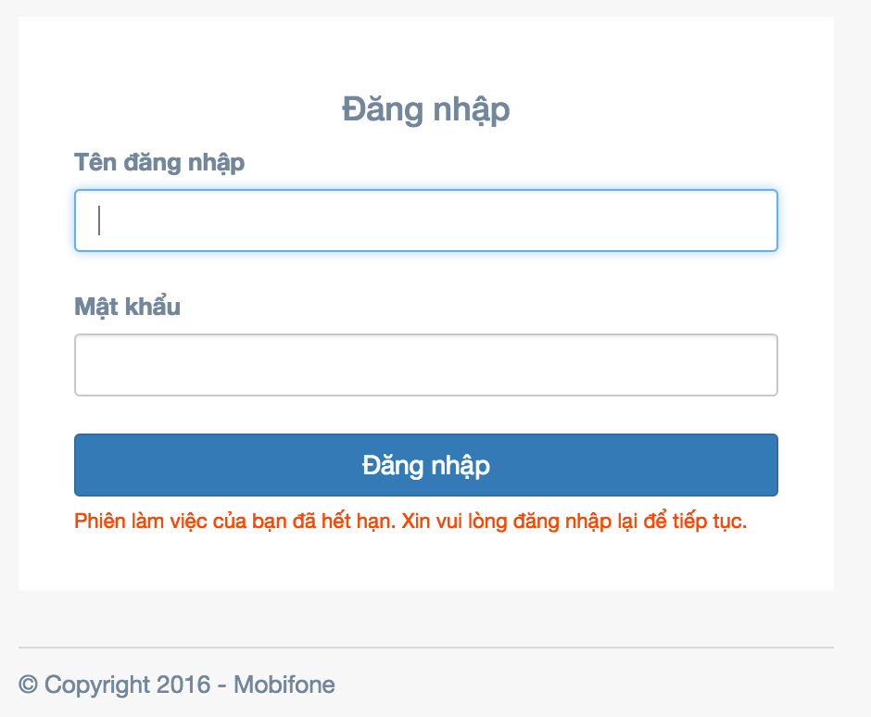

1. Bảng danh sách tính năng của chương trình

|  |  |  |  |
| --- | --- | --- | --- |
| **Mục** | **Nhóm chức năng** | **Chức năng** | **Mô tả** |
| **QUẢN TRỊ HỆ THỐNG** | | | |
| 1 | Thông báo |  | Hiển thị các thông báo từ chương trình đến tài khoản User đang đăng nhập cho các tác vụ xử lý như: Sinh Card Code cho đơn hàng thành công, … |
| 2 | Quản lý người dùng |  |  |
|  |  | A. Tạo người dùng mới. |  |
|  |  | B. Tra cứu thông tin người dùng. |  |
| 3 | Quyền truy cập |  |  |
|  |  | A. Tạo nhóm quyền. |  |
|  |  | B. Tra cứu nhóm quyền |  |
| 4 | Danh mục gói |  |  |
|  |  | A. Thêm gói mới. |  |
|  |  | B. Tra cứu danh sách gói. |  |
| 5 | Danh mục KHDN |  |  |
|  |  | A. Tạo KHDN. |  |
|  |  | B. Tra cứu KHDN. |  |
|  |  | C. Import Excel. |  |
| **QUẢN LÝ ĐƠN HÀNG** | | | |
| 6 | Tạo đơn hàng mới |  |  |
| 7 | Nhập đơn hàng cũ |  | Nhập thông tin đơn hàng cũ và upload file Excel (.xlsx) chưa danh sách Card Code của đơn hàng này. |
| 8 | Tra cứu đơn hàng |  |  |
| 9 | Tra cứu mã gói |  | Chức năng sinh Card Code cho mệnh giá. |
| 10 | Import danh sách Card Code đã sử dụng |  |  |
| **QUẢN LÝ CHI PHÍ** | | | |
| 11 | Lịch sử thanh toán |  |  |
| 12 | Chi trả chi phí |  |  |
| 13 | Lịch sử chi trả |  |  |
| **BÁO CÁO** | | | |
| 14 | Tổng hợp chi phí phát triển và duy trì. |  |  |
| 15 | Chi tiết chi phí phát triển và duy trì. |  |  |

1. Bảng phân quyền chức năng theo nhóm quyền mặc định

Đây là bảng tóm lược danh sách chức năng được phân quyền theo từng nhóm quyền của chương trình. 3 nhóm quyền này là mặc định của hệ thống và đã được gán quyền truy cập theo chức năng như bên dưới.

**Vui lòng đối chiếu các mục trong các nhóm quyền tại** II. BẢNG DANH SÁCH TÍNH NĂNG CHƯƠNG TRÌNH tương ứng với từng nhóm quyền.

|  |  |  |  |
| --- | --- | --- | --- |
|  | **ADMIN** | **VMS_USER** | **KHDN** |
| Mục 1 |  |  |  |
| Mục 2 |  |  |  |
| Mục 3 |  |  |  |
| Mục 4 |  |  |  |
| Mục 5 |  |  |  |
| Mục 6 |  |  |  |
| Mục 7 |  |  |  |
| Mục 8 |  |  |  |
| Mục 9 |  |  |  |
| Mục 10 |  |  |  |
| Mục 11 |  |  |  |
| Mục 12 |  |  |  |
| Mục 13 |  |  |  |
| Mục 14 |  |  |  |
| Mục 15 |  |  |  |

1. Quản trị hệ thống

## Thông báo

Chức năng này giúp hiển thị thông báo của hệ thống. Và có thể tra cứu trạng thái thông báo đã xem hoặc chưa xem. Áp dụng cho tất cả các nhóm quyền trong hệ thống đều có thể truy cập được.

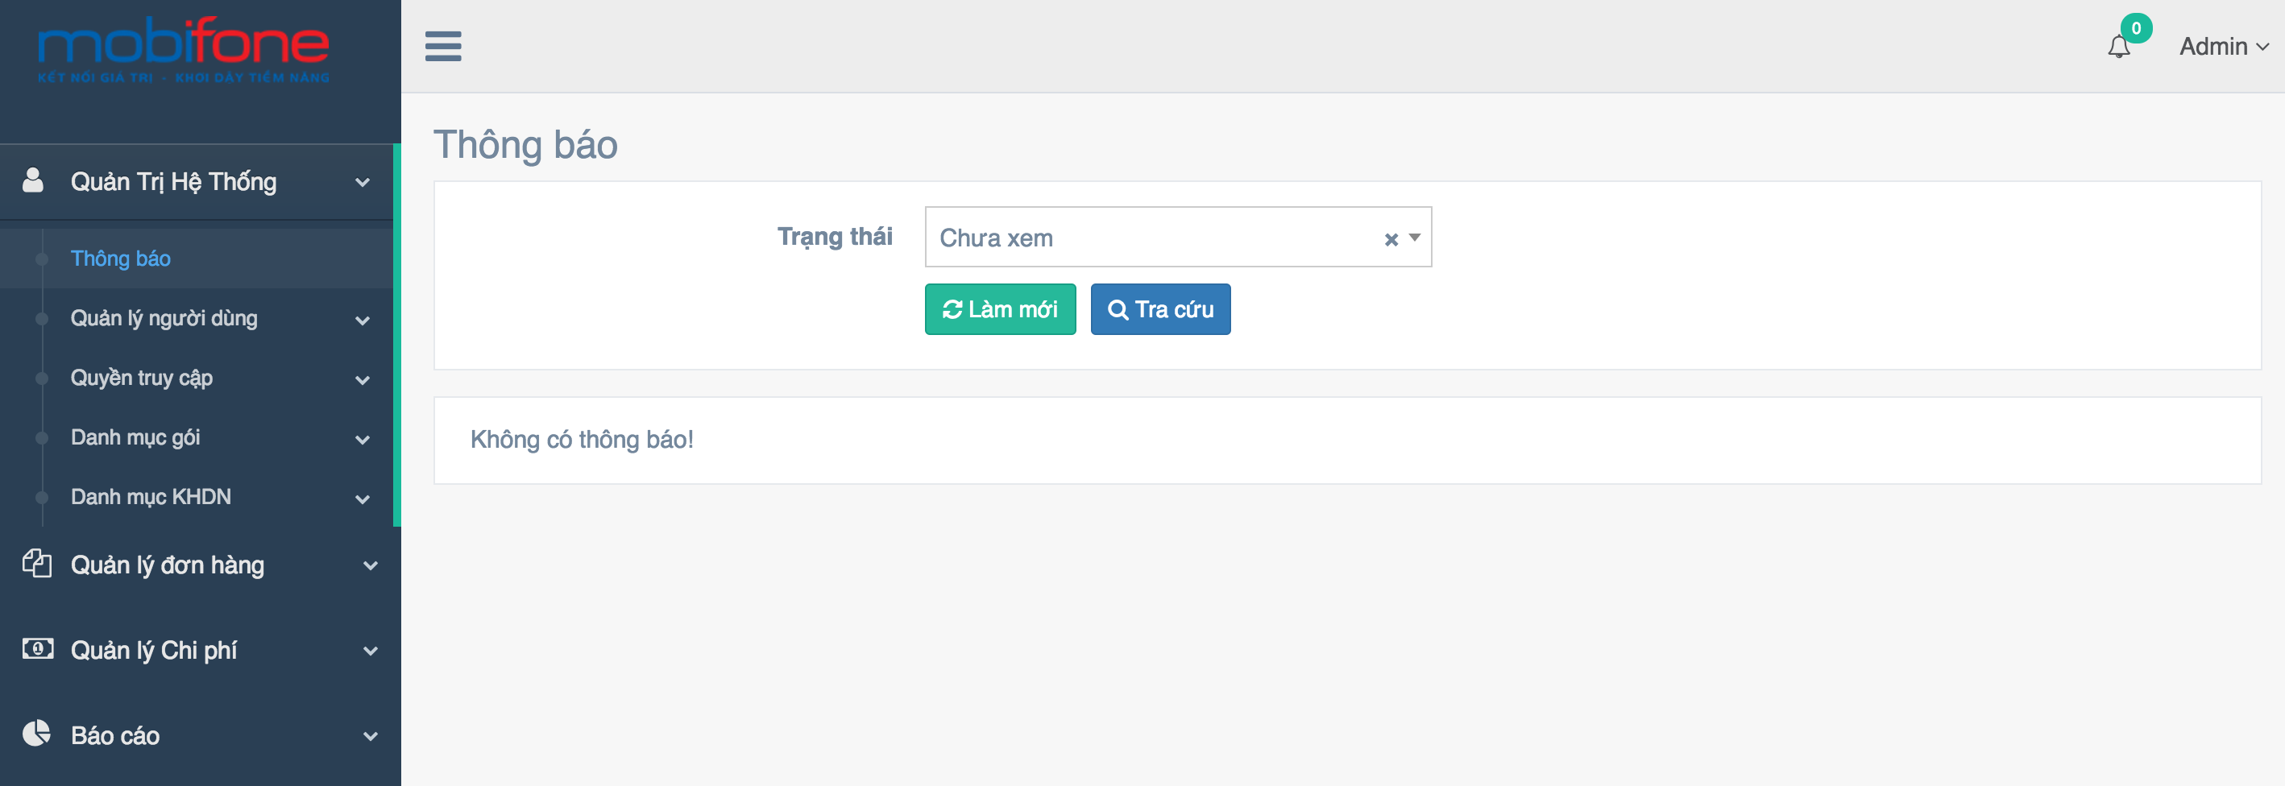

## Quản lý người dùng

Cho phép tạo tài khoản người dùng mới hoặc tra cứu tài khoản người dùng đã có sẵn trong hệ thống.

### Tạo người dùng

* **Họ và tên**: Tên hiển thị sau khi đăng nhập chương trình.
* **Tên đăng nhập**: không được nhập tên đăng nhập đã tồn tại.
* **Mật khẩu**: Mật khẩu đăng nhập chương trình.
* **Loại người dùng**: Chọn nhóm quyền (nhóm người dùng) cho User này. Nhóm người dùng quyết định các chức năng mà User được phép truy cập. Xem thêm mục **2. Quyền truy cập**.
* **Số thuê bao DN:** Nếu chọn **Loại người dùng** là **KHDN** thì cần thiết nhập số thuê bao VAS của Doanh nghiệp. Số thuê bao này là cơ sở để User KHDN tra cứu thông tin đơn hàng của mình.
* **Tình trạng**: nếu tình trạng là ***Hoạt động*** thì tài khoản này có thể đăng nhập vào hệ thống, ngược lại nếu là ***Không hoạt động*** thì tài khoản này ***sẽ bị tạm khóa***.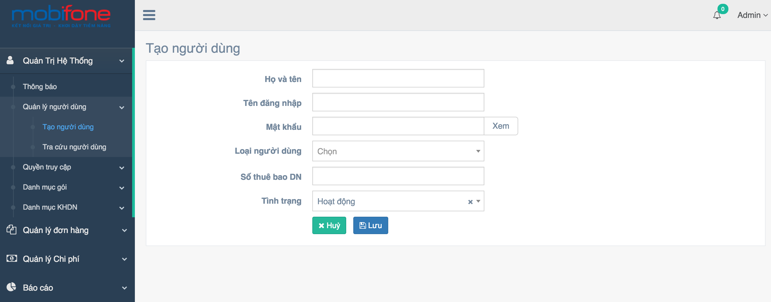

### Tra cứu người dùng

Có thể chọn loại người dùng, tên đăng nhập, tên hiển thị để tra cứu. Nếu không chọn điều kiện tra cứu, mặc định sẽ tra cứu tất cả người dùng trong hệ thống. Tại đây, cũng có thể chỉnh sửa hoặc xóa người dùng.

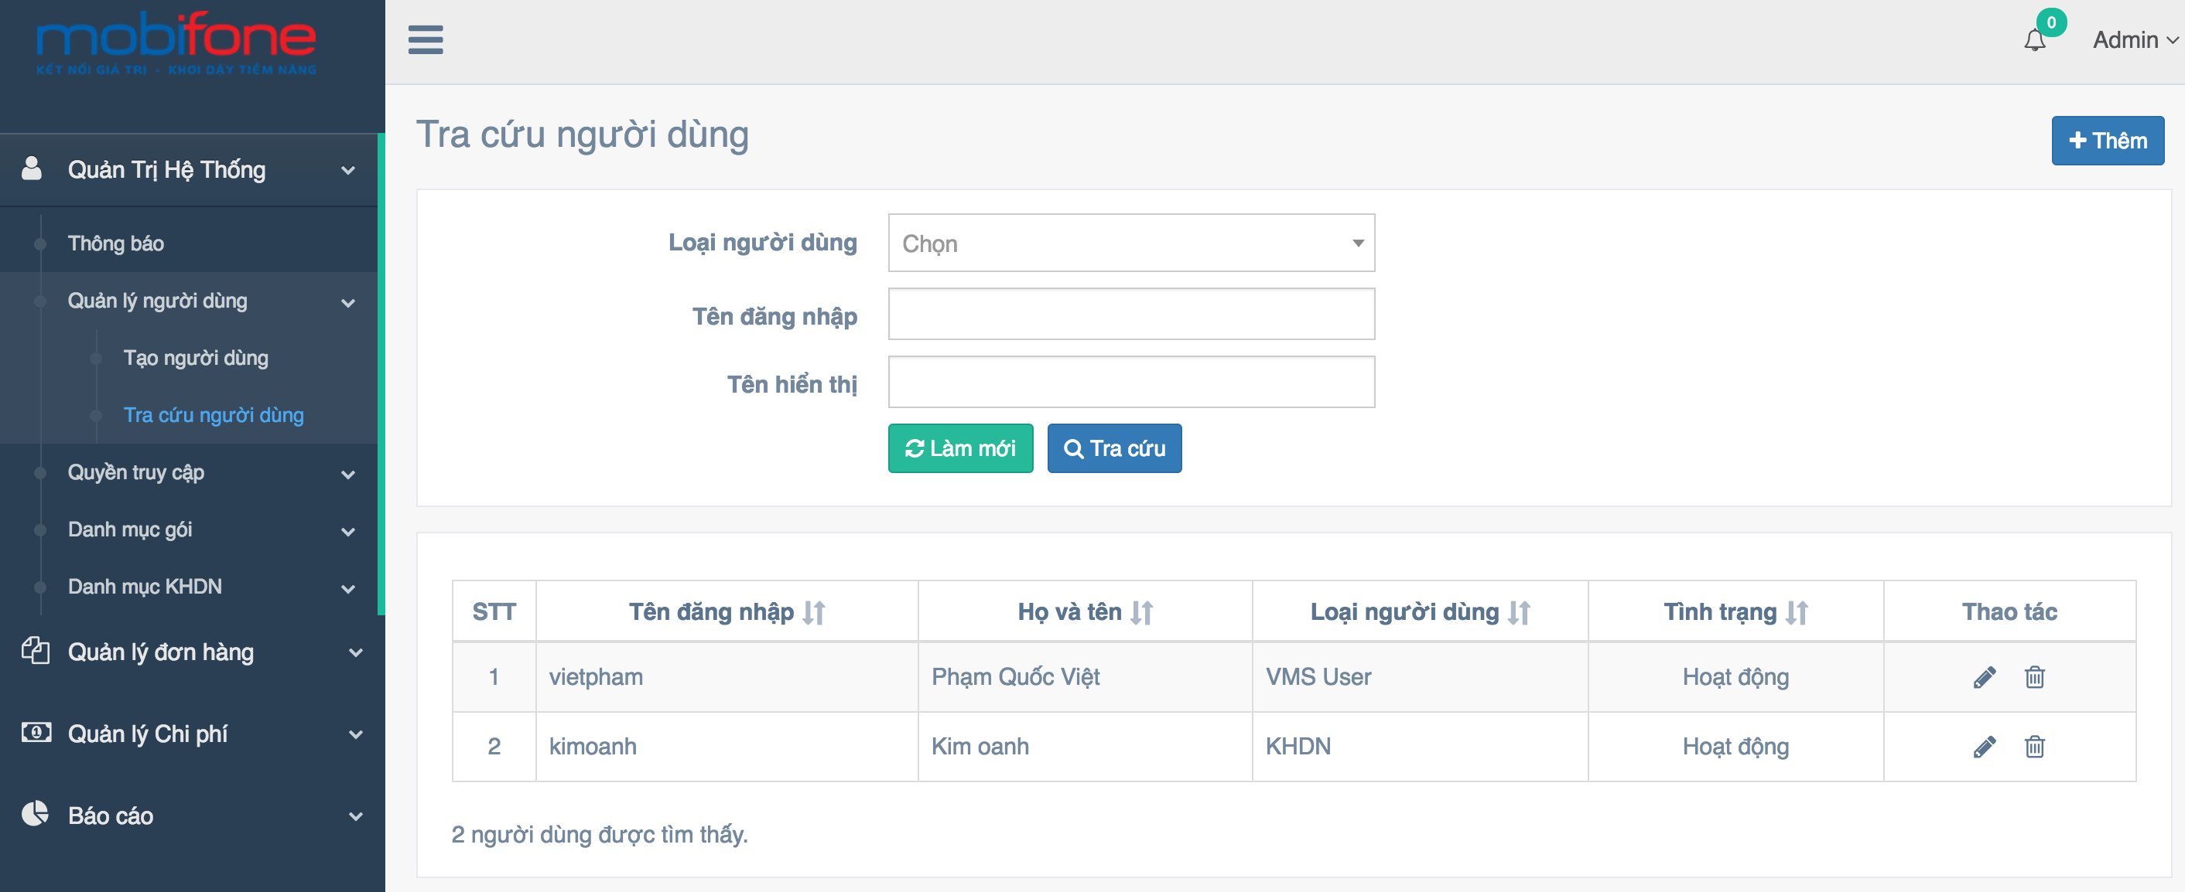

## Quyền truy cập

Mô tả quyền truy cập (nhóm người dùng) có thể truy cập vào các chức năng hệ thống. Gồm có 3 nhóm quyền mặc định (không được xóa): **ADMIN**, **VMS_USER** và **KHDN**; và 8 quyền tùy chọn. Mặc định 3 nhóm quyền này đã được gán các chức năng như trong **III. Bảng phân quyền chức năng theo nhóm quyền mặc định**.

Các quyền bên dưới được dùng để phân quyền cho nhóm quyền (nhóm người dùng) mới.

* **Quản lý User**: Chức năng này chỉ có ADMIN mới được phép sử dụng.
* **Quản lý quyền truy cập (quản lý nhóm người dùng | truy cập theo nhóm)**: Chức năng này chỉ có ADMIN mới được phép sử dụng.
* **Quản lý danh sách gói (Mệnh giá):** Cho phép tra cứu, thêm, xóa và sửa các gói mệnh giá.
* **Quản lý Card Code**: có thể xem thông báo, tra cứu đơn hàng và tra cứu mã gói.
* **Quản lý danh sách KHDN**: Cho phép tra cứu, thêm, xóa, sửa và Import danh sách KHDN từ file Excel theo định dạng xlsx.
* **Quản lý đơn hàng**: Giới hạn chức năng chỉ cho phép truy cập trang **Tra cứu đơn hàng** nếu User không thuộc nhóm **ADMIN hoặc VMS_USER**.
* **Quản lý chi phí**: Chức năng này chỉ có ADMIN mới được phép sử dụng.
* **Xem báo cáo**: Chức năng này chỉ có ADMIN hoặc VMS_USER mới được phép sử dụng.

### Tạo nhóm quyền

* **Mã nhóm quyền:** không được tồn tại trước đó và cũng không được chứa khoảng trắng.
* **Mô tả:** Mô tả cho nhóm quyền.
* **Danh sách quyền:** có 8 danh sách quyền tùy chọn để phân quyền sử dụng cho nhóm quyền này. Tuy nhiên, một số quyền (chức năng) là đặc biệt mặc dù được phân quyền nhưng nhóm quyền này cũng vẫn sẽ không thể truy cập, ly do là vì có 1 số chức năng nhạy cảm liên quan đến dữ liệu của chương trình và chỉ có người dùng thuộc nhóm ADMIN hoặc VMS_USER mới có quyền thao tác. Các quyền này là:
* Quản lý người dùng.
* Quyền truy cập.
* Quản lý đơn hàng (Tạo đơn hàng mới, nhập đơn hàng cũ, tra cứu mã gói, Import danh sách Card Code đã sử dụng).
* Quản lý chi phí.
* Xem báo cáo.

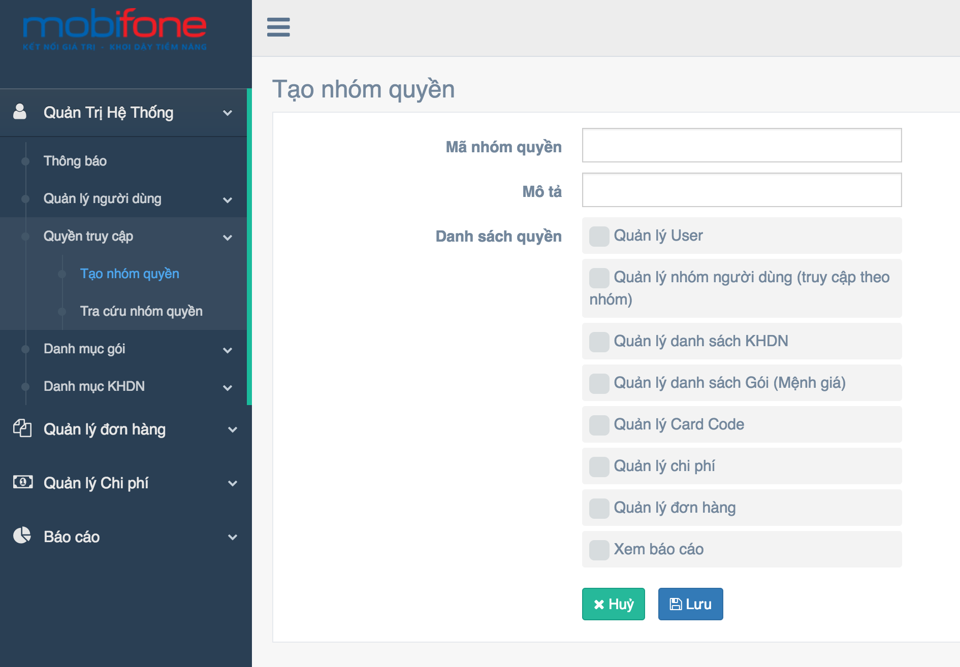

### Tra cứu nhóm quyền

Tra cứu nhóm quyền có sẵn trong hệ thống. Có thể thêm, sửa, xóa nhóm quyền.

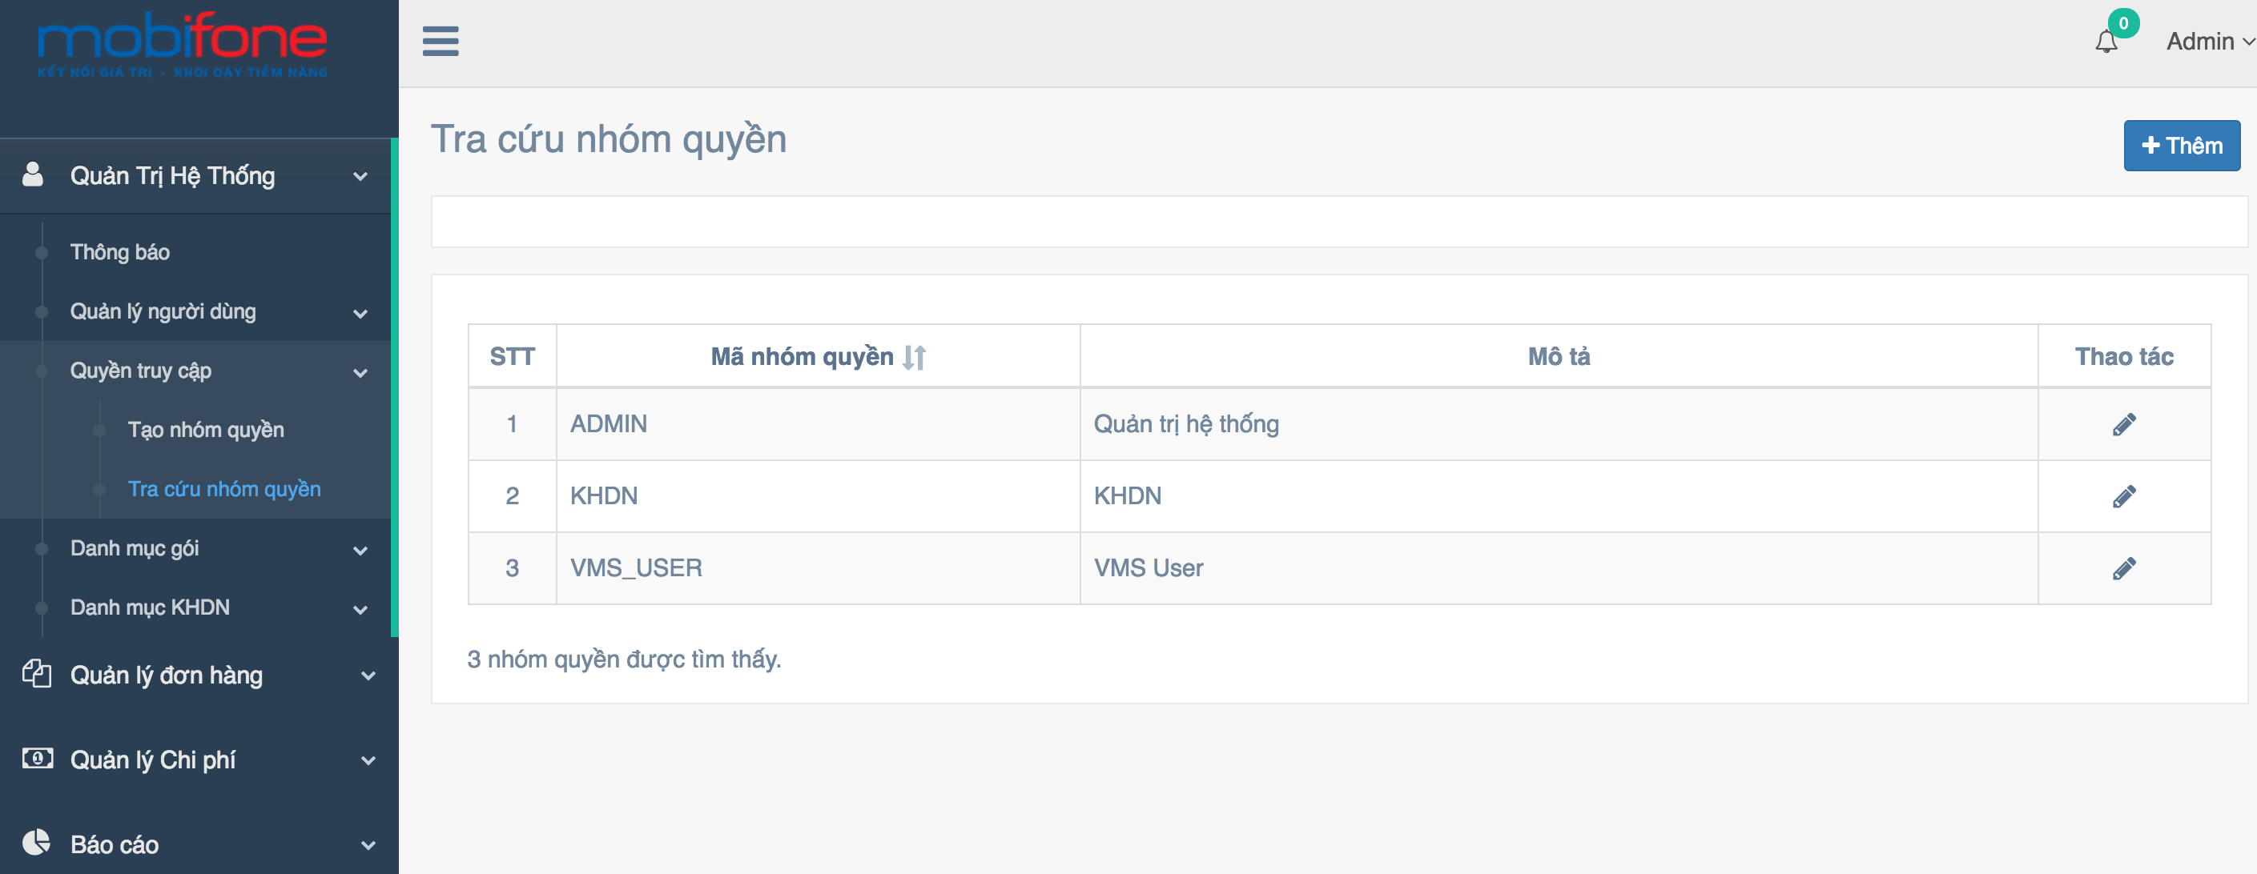

## Danh mục gói

Cho phép tạo gói mới hoặc tra cứu danh sách gói đã có sẵn trong hệ thống.

### Thêm gói mới

* **Tên gói:** Tên hiển thị của gói.
* **Giá gói:** Giá gói.
* **Prefix Card Code:** Trường hợp khi có 2 gói cùng giá (mệnh giá gói) thì gói sau cần thêm prefix Card Code khác với đơn giá gói để làm prefix cho Card Code theo cho gói này.
* **DL miễn phí (MB):** Dung lượng miễn phí.
* **Thời gian sử dụng (ngày):** Thời gian sử dụng (tính theo ngày).
* **Số lần gia hạn:** Số lần gia hạn.
* **TK:** TK
* **Sinh Card Code:**
* Nếu chọn **Không** thì khi ấn nút **Lưu** hệ thống sẽ không sinh Card Code cho gói này (trong năm).
* Ngược lại nếu chộn **Có** thì khi ấn nút **Lưu** hệ thống sẽ sinh Card Code cho gói này (trong năm)

**Lưu ý: Mỗi gói cần chạy thao tác sinh Card Code theo từng năm để sử dụng khi tạo đơn hàng.**

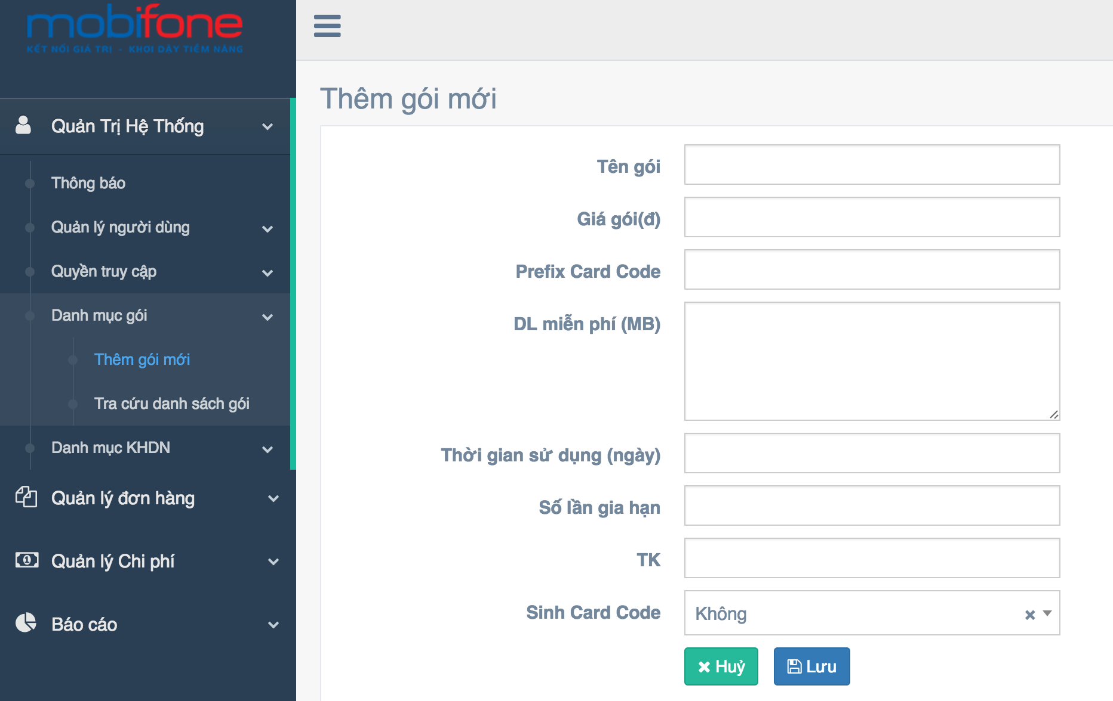

### Tra cứu danh sách gói

Chỉ những gói chưa sinh Card Code mới có chức năng **Xóa**.

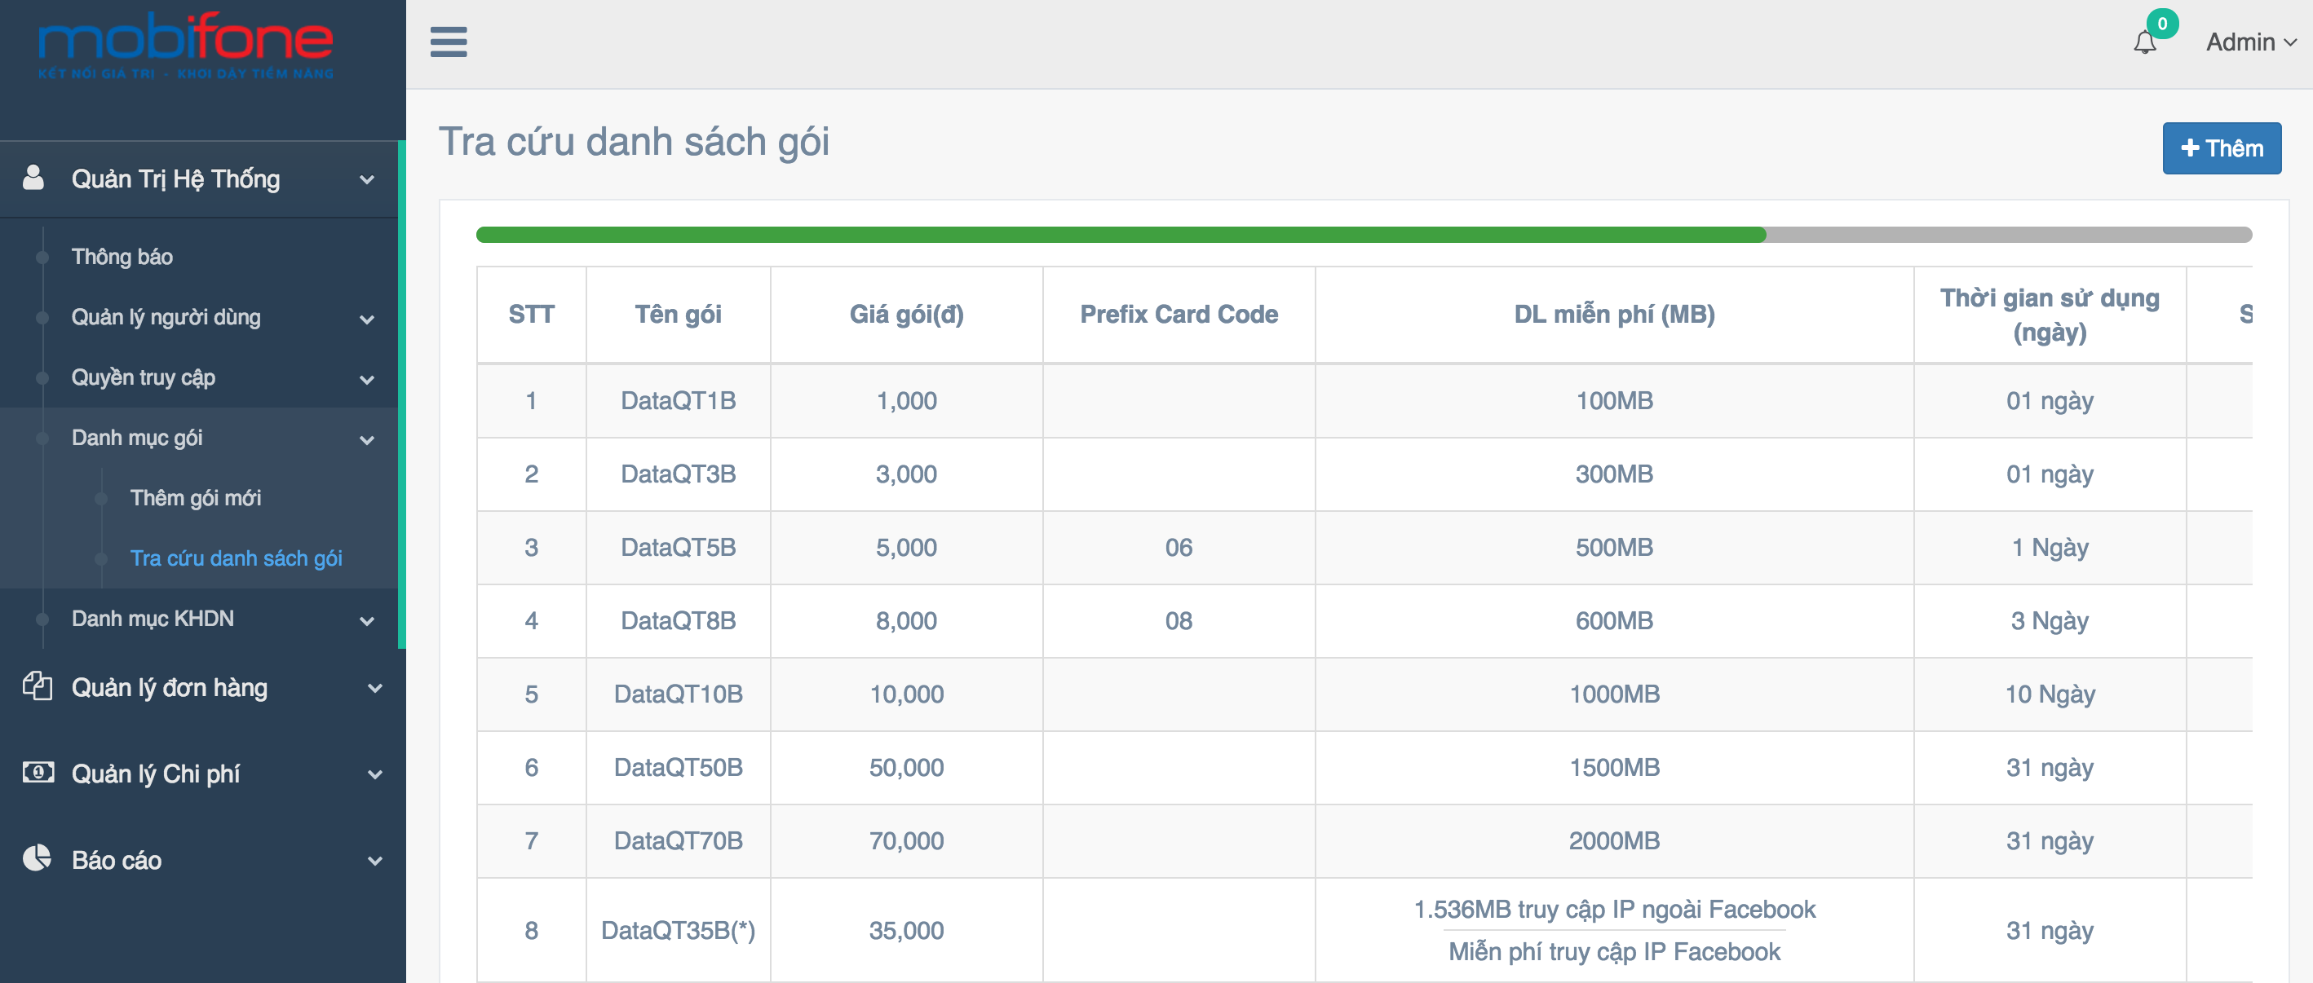

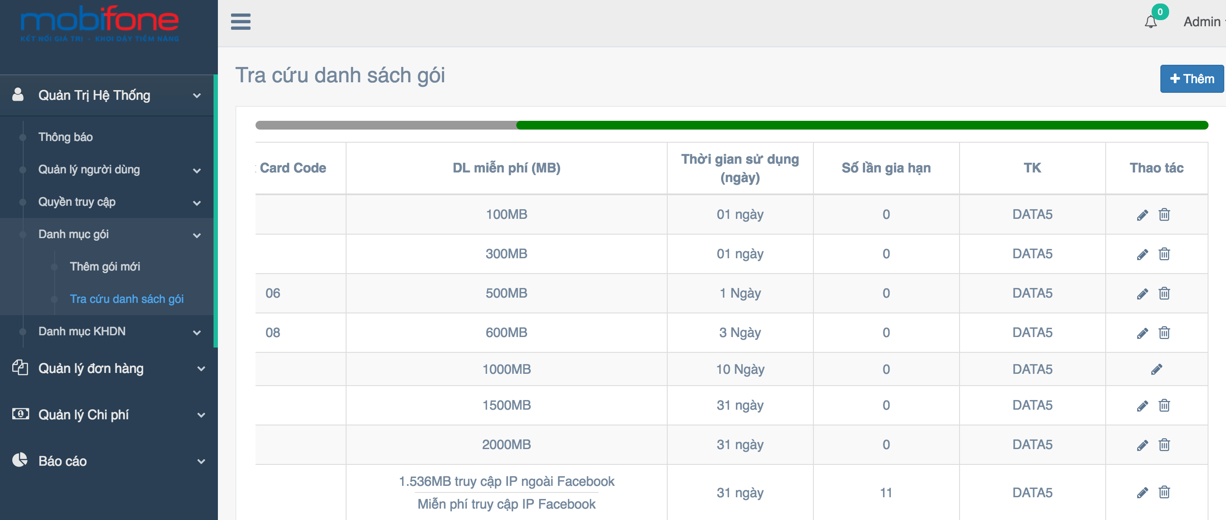

## Danh mục KHDN

Cho phép tạo, tra cứu và import khách hàng doanh nghiệp từ file excel.

### Tạo KHDN

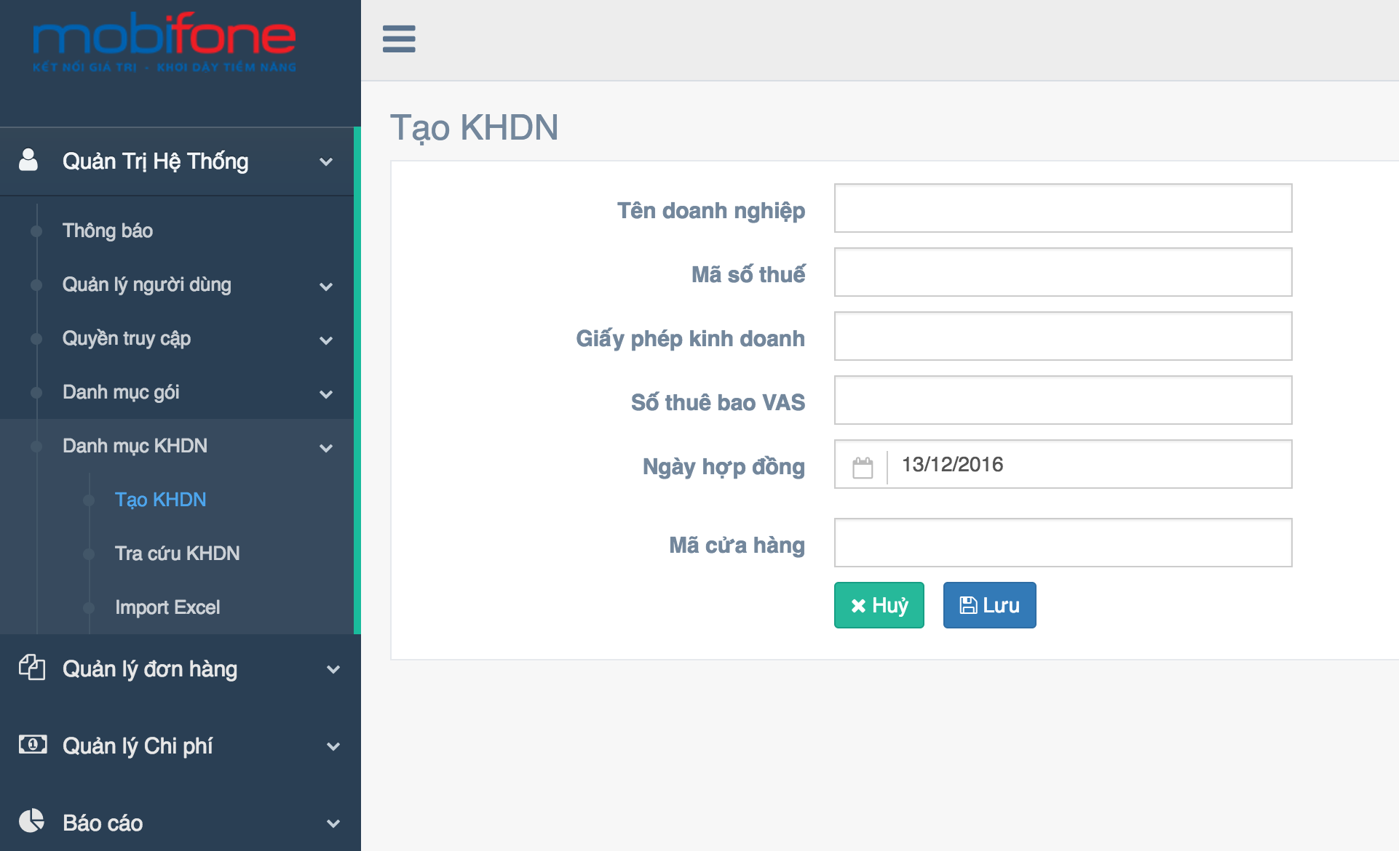

### Tra cứu KHDN

Cho phép tra cứu, thêm, sửa, xóa, import khách hàng doanh nghiệp từ file excel.

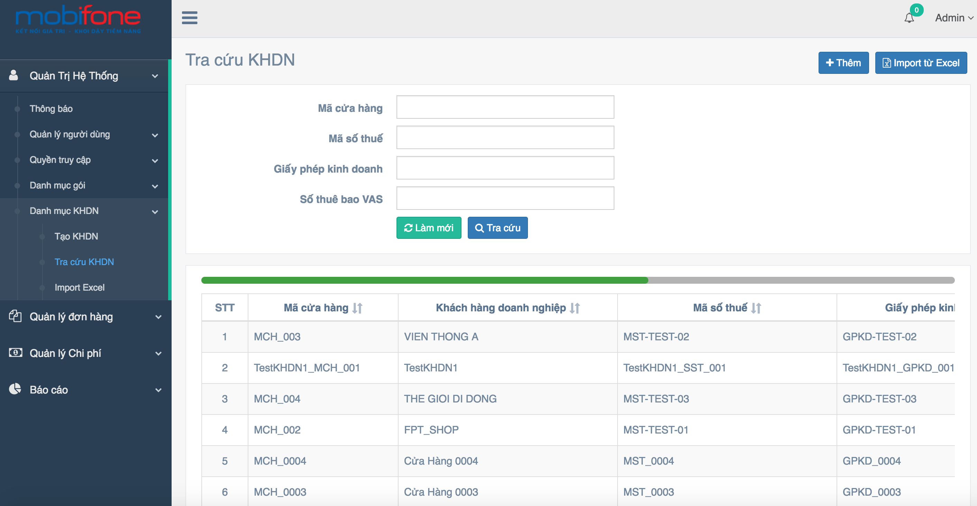

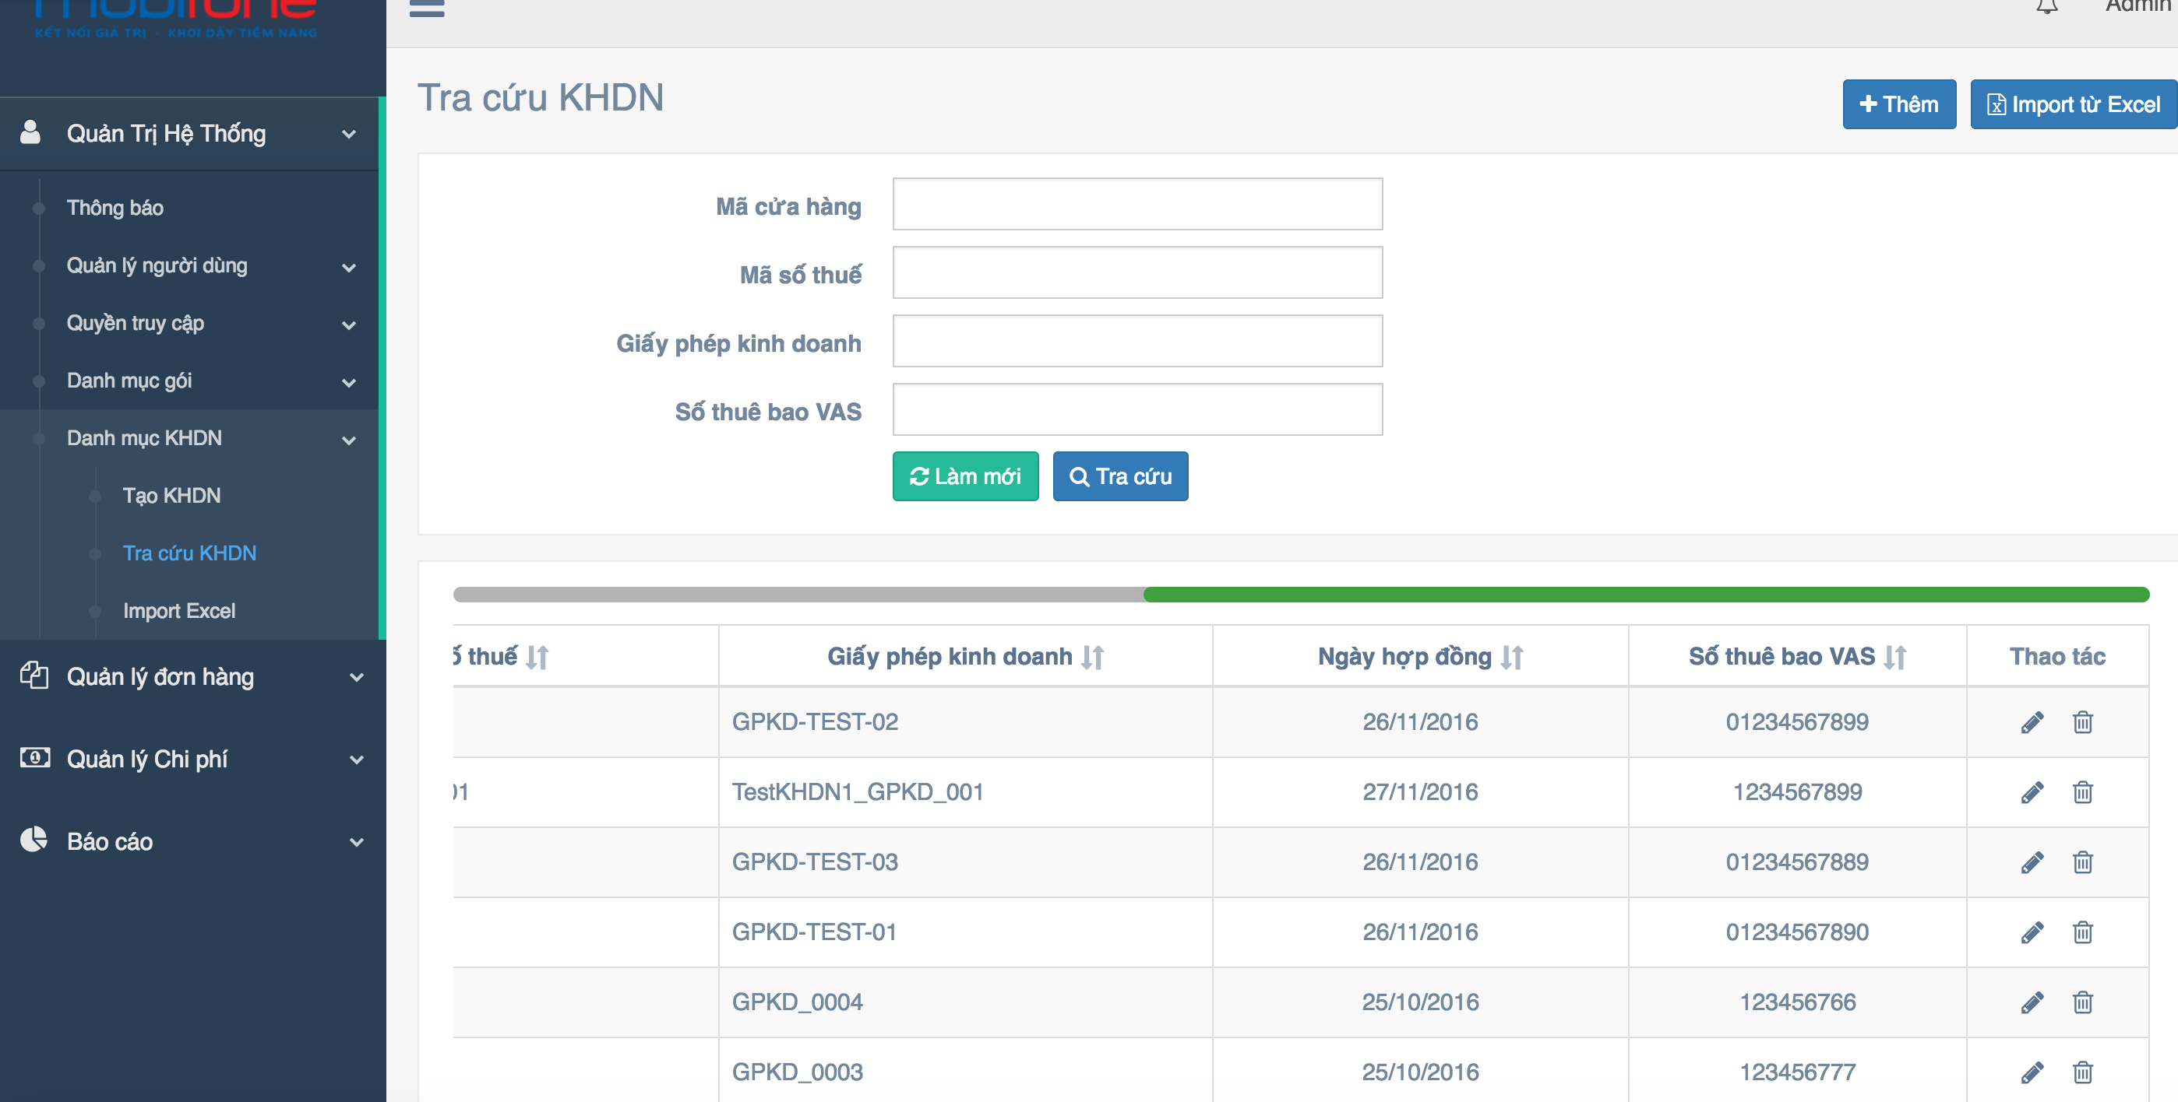

### Import excel

Trình tự import:

* Bước 1: tải về file mẫu để thông tin đúng và cần thiết cho việc tạo file import. Sau đó chọn tệp để sang bước kế tiếp.

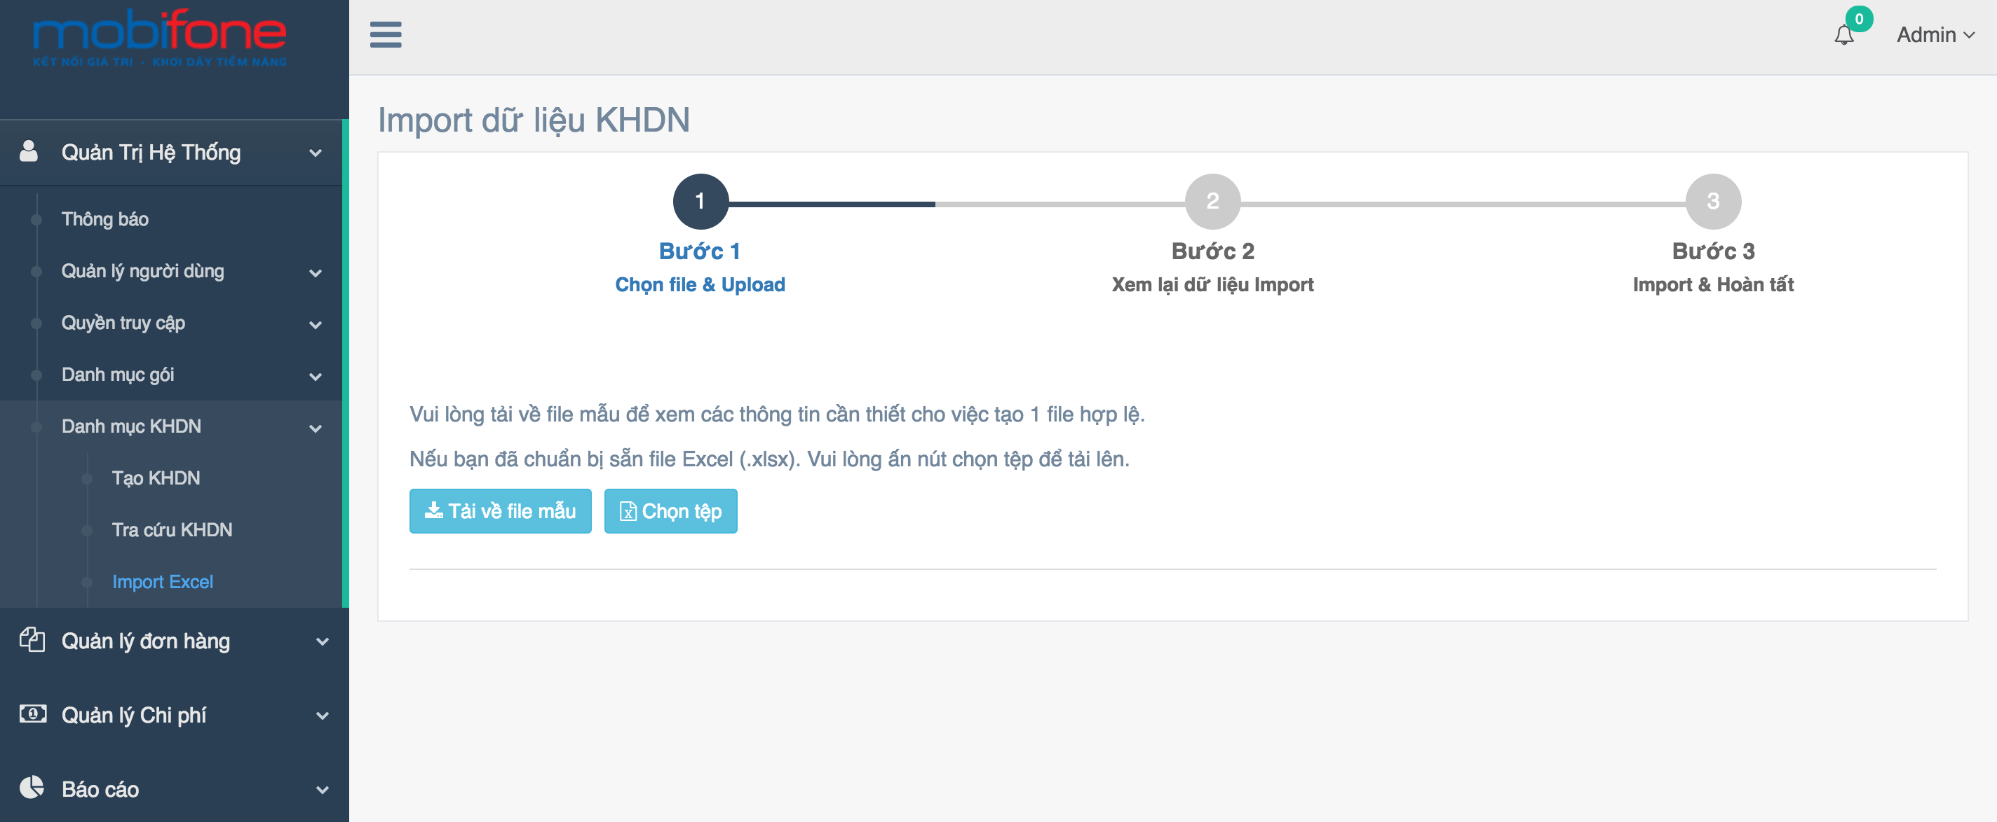

* Bước 2: hệ thống sẽ lấy thông tin từ file import để hiển thị dữ liệu, cần kiểm tra cột Trạng thái để xem có lỗi xảy ra hay không. Nếu có quay lại bước 1 và kiểm tra lại file import, nếu không chuyển qua bước 3.

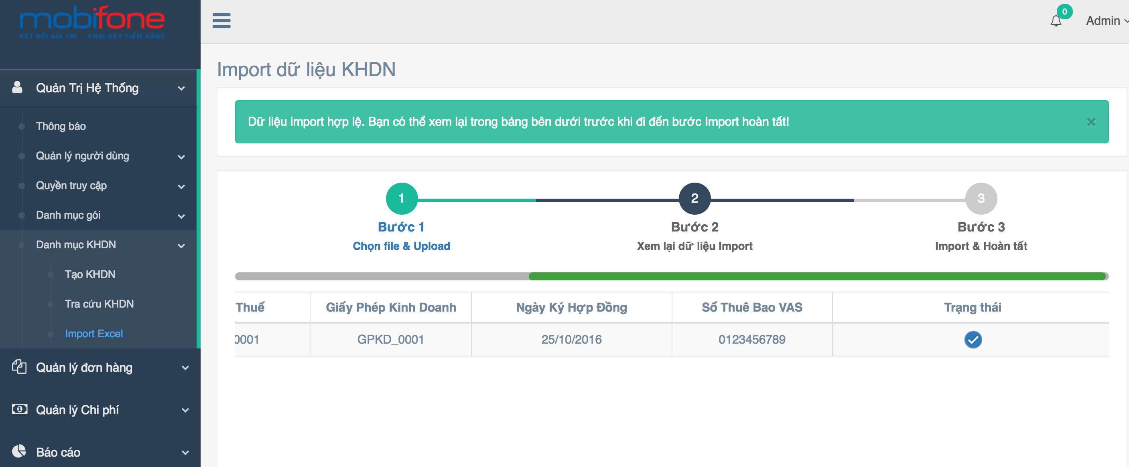

* Bước 3: xác nhận quá trình import dữ liệu bằng cách nhấn vào nút Kết thúc.

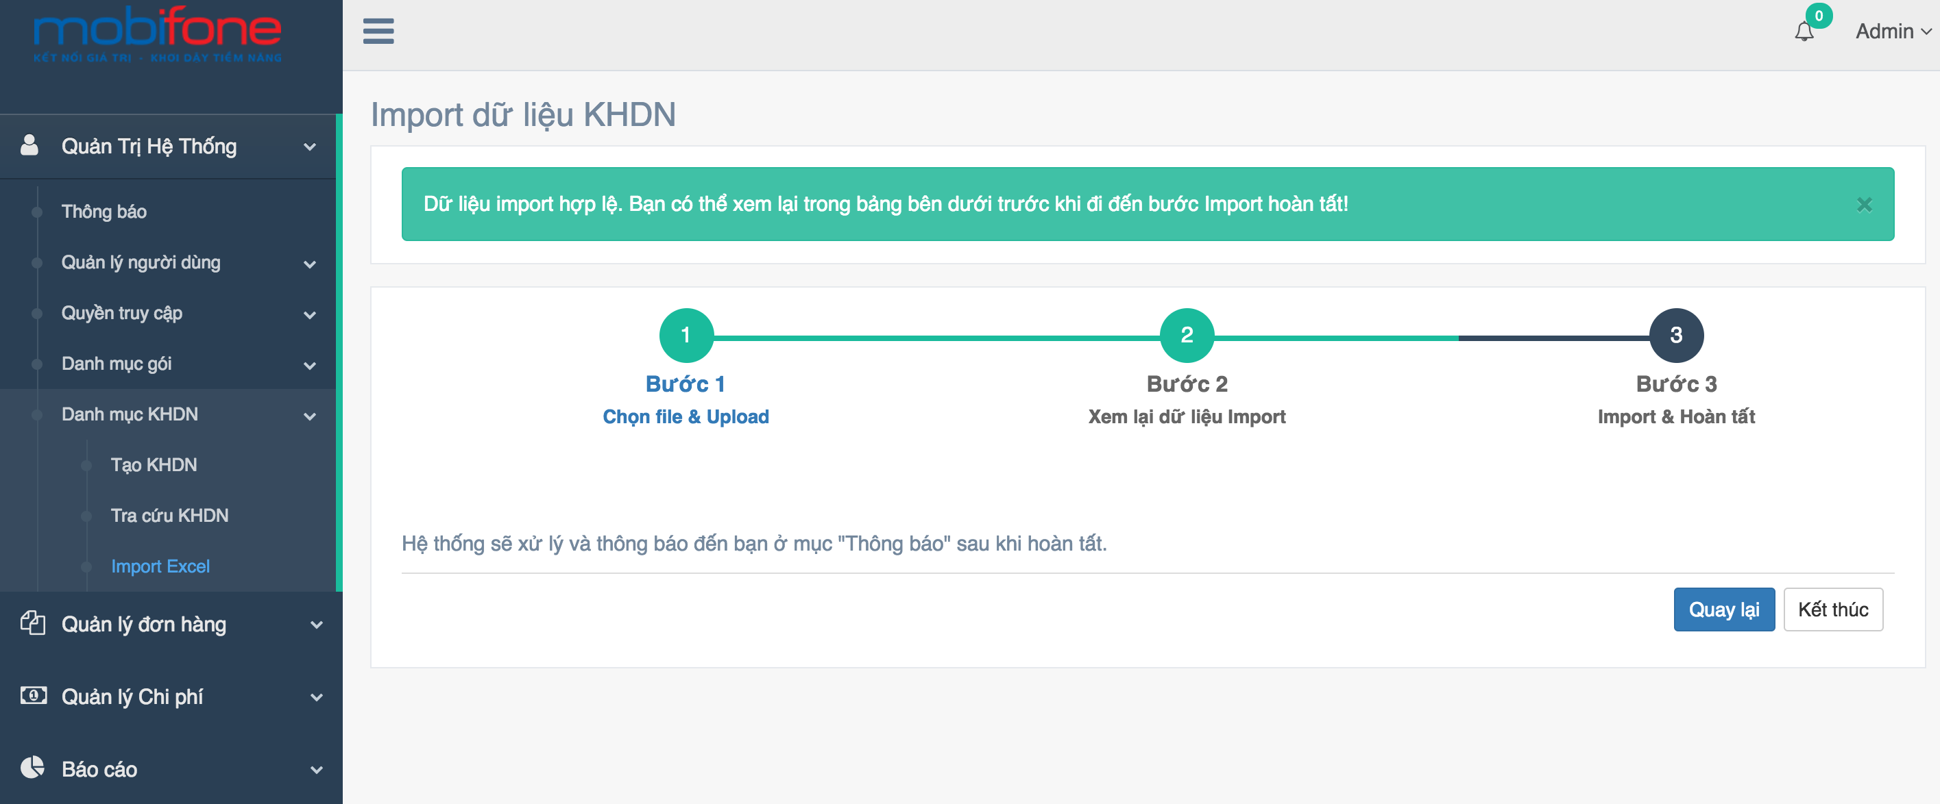

# Quản lý đơn hàng

Đối với các đơn hàng khi tạo, nếu chọn trạng thái là “Đang xử lý” thì hệ thống cho phép quay lại chỉnh sửa lần sau. Đối với các đơn hàng khi tạo/chỉnh sửa mà chọn trạng thái đơn hàng là “Hoàn tất” thì chương trình sẽ popup lên 1 dialog để thông báo rằng khi chọn “Đồng ý” thì sẽ không thể chỉnh sửa đơn hàng này nữa và hệ thống sẽ tiến hành sinh Card Code theo mệnh giá của gói được chọn trong đơn hàng này. Quá trình sinh Card Code chạy ngầm dưới server và sẽ có thông báo đến người tạo đơn hàng sau khi tiến trình hoàn tất.

**Export đơn hàng đã sinh Card Code thành công:**

Đối với user đăng nhập không phải là ADMIN và có quyền truy cập vào Quản lý đơn hàng, khi export đơn hàng đã sinh Card Code thành công sẽ export Card Code dưới dạng mã hóa base64. Đối với user là ADMIN thì sẽ có lựa chọn là “**Export cho KHDN**” hoặc “**Export cho hệ thống quản lý thẻ**”. Nếu chọn là “**Export cho KHDN**” thì Card Code sẽ được mã hóa base64 như user thường Export, nếu chọn loại Export là “**Export cho hệ thống quản lý thẻ**” thì Card Code sẽ được mã hóa theo SHA-256 trong file export.

## Tạo đơn hàng mới

Có các trường hợp sau:

* **Trường hợp 1**: Chưa chạy chức năng **Import danh sách Card Code đã sử dụng.**

Trước khi sử dụng chức năng này, hệ thống yêu cầu cần Import danh sách Card Code đã sử dụng trước. Nếu không sẽ chuyển về trang **Tra cứu đơn hàng** và hiển thị lổi như bên dưới:

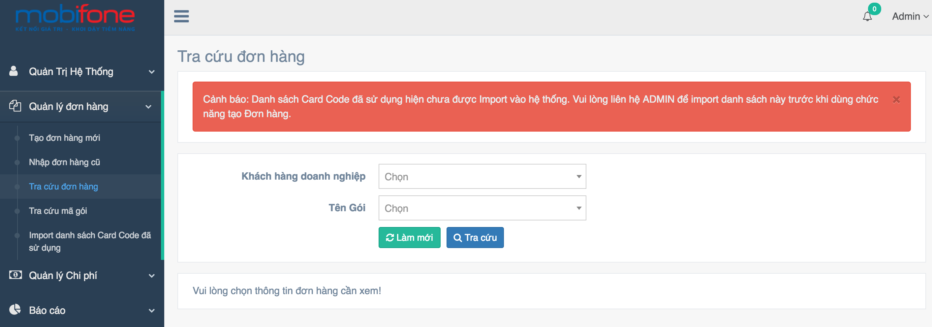

* **Trường hợp 2:** Chưa chạy chức năng Sinh Card Code (tra cứu mã gói) cho gói mệnh giá này trong năm.

Chức năng này yêu cầu chạy chức năng sinh Card Code cho các gói mệnh giá trước khi nhập đơn hàng cũ. Hệ thống sẽ hiển thị thông báo như hình bên dưới:

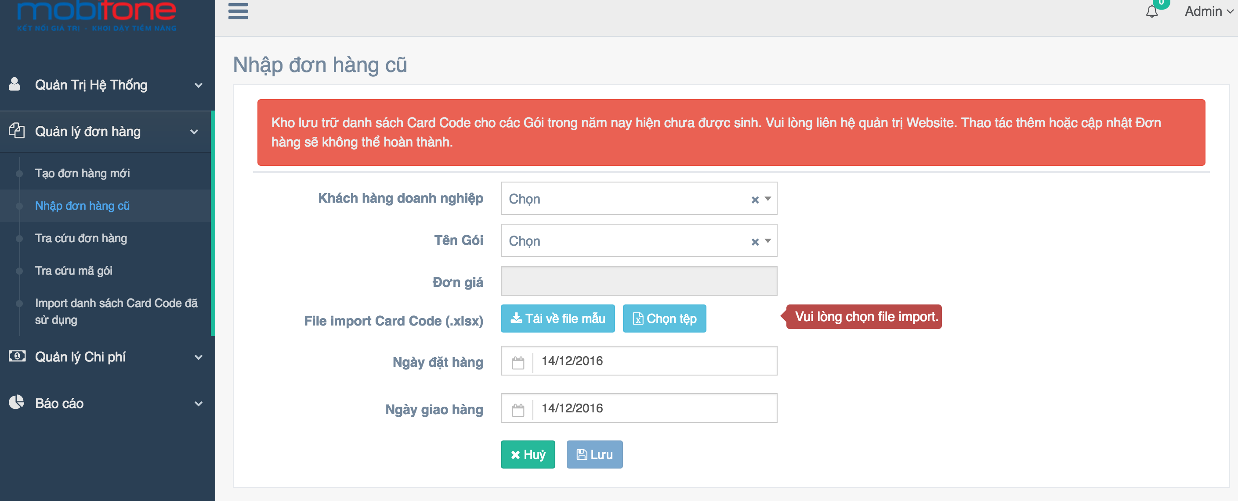

* **Trường hợp 3:** Sinh Card Code nhưng không đầy đủ cho tất cả các gói.

**Ví dụ:** Chỉ sinh Card Code cho gói **DataQT10B** nhưng chưa chạy sinh Card Code cho gói **DataQT8B**, khi chọn gói **DataQT8B** ở màn hình nhập đơn hàng cũ sẽ xuất hiện thông báo như bên dưới:

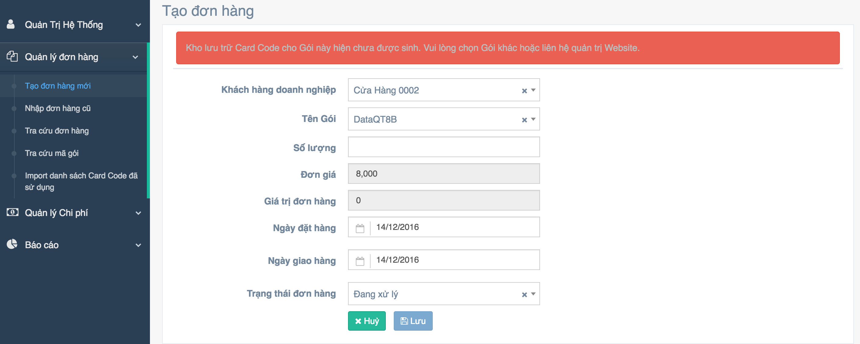

Nếu không rơi vào 3 trường hợp trên, hệ thống sẽ cho phép nhập đơn hàng cũ.

Nếu số tiền thanh toán gói của Doanh nghiệp với MobiFone không đủ để thanh toán cho đơn hàng, hệ thống sẽ hiển thị thông báo cảnh báo như hình dưới:

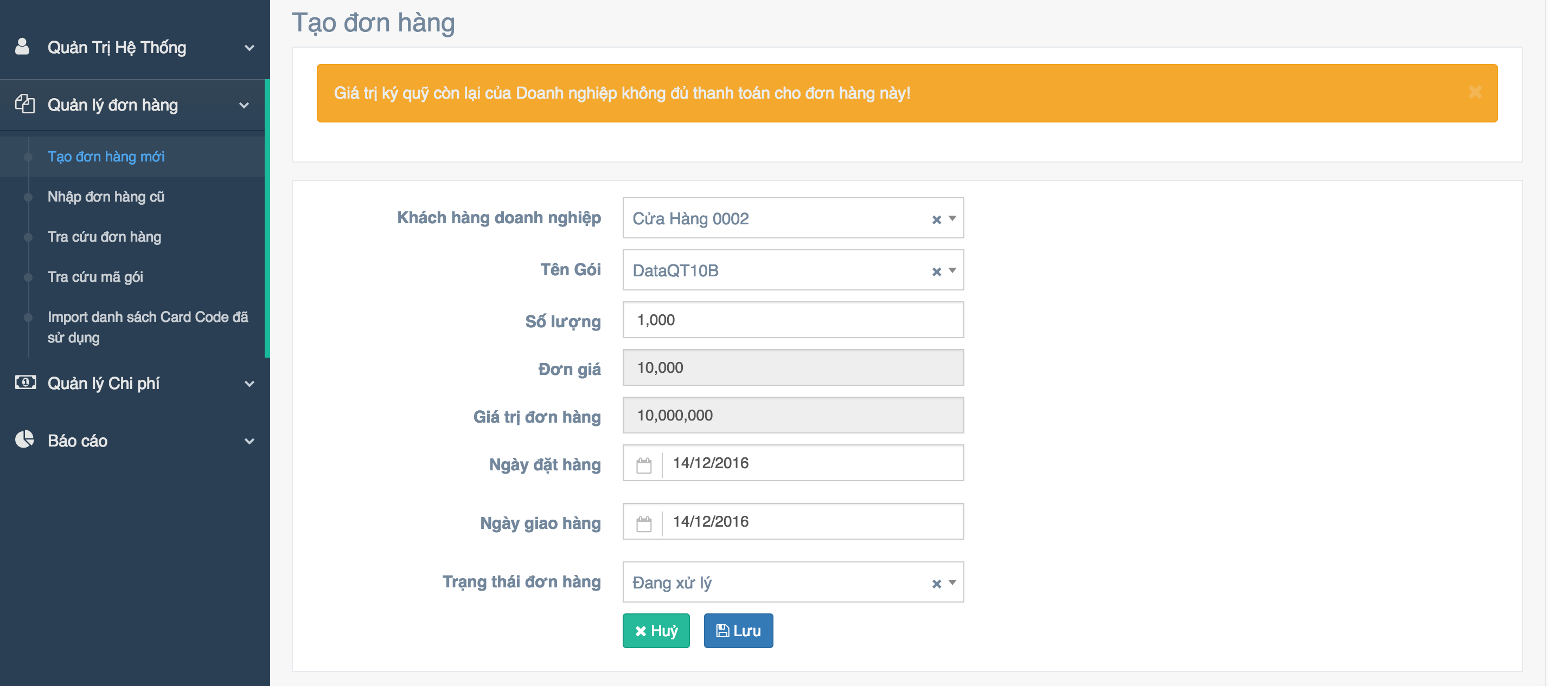

Lưu ý: Sau khi điền các thông tin của đơn hàng. Ở bước chọn Trạng thái đơn hàng, có 2 trường hợp:

* Nếu chọn Đang xử lý: Khi ấn nút Lưu hệ thống sẽ không sinh Card Code cho đơn hàng này và cho phép quay lại chỉnh sửa lần sau.
* Nếu chọn Hoàn tất: Khi ấn nút Lưu hệ thống sẽ tiến hành sinh Card Code dựa vào số lượng và đơn giá (Prefix Card Code) của gói mệnh giá đã chọn để sinh Card Code cho đơn hàng này.

Trường hợp chọn Hoàn tất, hệ thống sẽ tạo đơn hàng và chuyển trạng thái của đơn hàng là Đang sinh Cad Code như hình dưới:

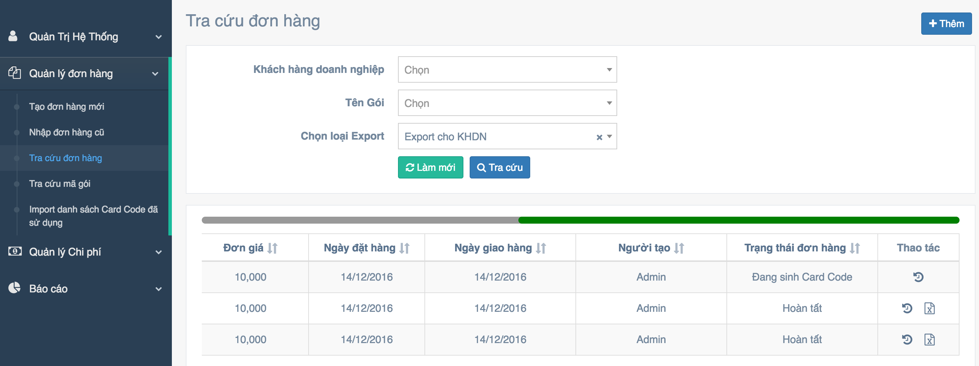

Và trong trang **Thông báo** sẽ hiển thị thông báo về việc hoàn thành sinh Card Code cho Order này như hình dưới:

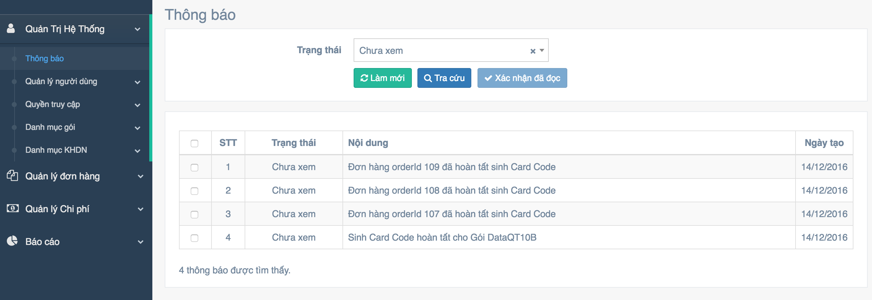

## Nhập đơn hàng cũ

Có các trường hợp sau:

* **Trường hợp 1**: Chưa chạy chức năng **Import danh sách Card Code đã sử dụng.**

Trước khi sử dụng chức năng này, hệ thống yêu cầu cần Import danh sách Card Code đã sử dụng trước. Nếu không sẽ chuyển về trang **Tra cứu đơn hàng** và hiển thị lổi như bên dưới:



* **Trường hợp 2:** Chưa chạy chức năng Sinh Card Code (tra cứu mã gói) cho gói mệnh giá này trong năm.

Chức năng này yêu cầu chạy chức năng sinh Card Code cho các gói mệnh giá trước khi nhập đơn hàng cũ. Hệ thống sẽ hiển thị thông báo như hình bên dưới:



* **Trường hợp 3:** Sinh Card Code nhưng không đầy đủ cho tất cả các gói.

**Ví dụ:** Chỉ sinh Card Code cho gói **DataQT10B** nhưng chưa chạy sinh Card Code cho gói **DataQT8B**, khi chọn gói **DataQT8B** ở màn hình nhập đơn hàng cũ sẽ xuất hiện thông báo như bên dưới:

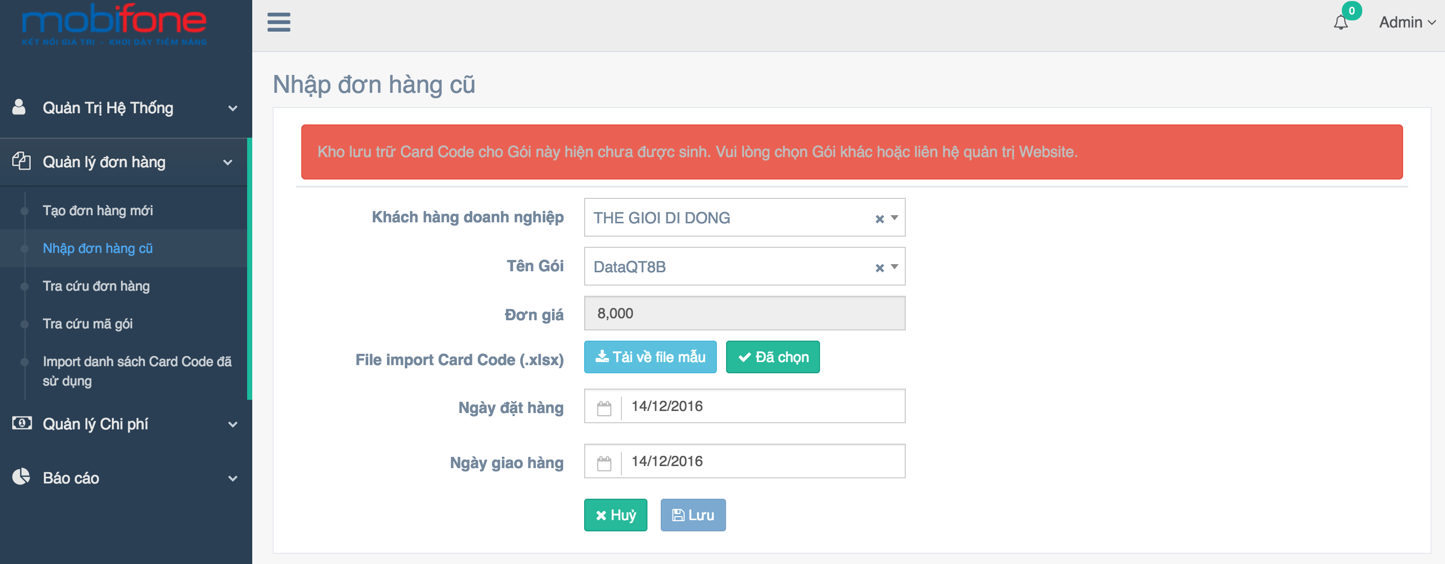

Lúc này hệ thống sẽ thông báo rằng gói **DataQT8B** chưa được sinh Card Code. Vui lòng chọn gói khác.

Nếu không rơi vào 3 trường hợp trên, hệ thống sẽ cho phép nhập đơn hàng cũ.

Vui lòng chọn tải về file mẫu để xem các thông tin cần thiết để tạo 1 file import. Nếu đã sẵn sàng, bấm vào Chọn tệp để tải file import lên và nhập các thông tin cần thiết khác để lưu.

Lưu ý: Danh sách Card Code trong file Import này sẽ là 12 ký tự và chưa mã hóa.

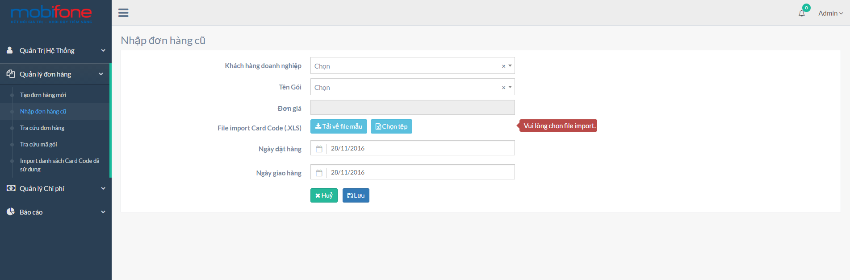

## Tra cứu đơn hàng

Tra cứu danh sách đơn hàng đã được tạo. Có thể export đơn hàng khi mà trạng thái đơn hàng đã Hoàn tất.

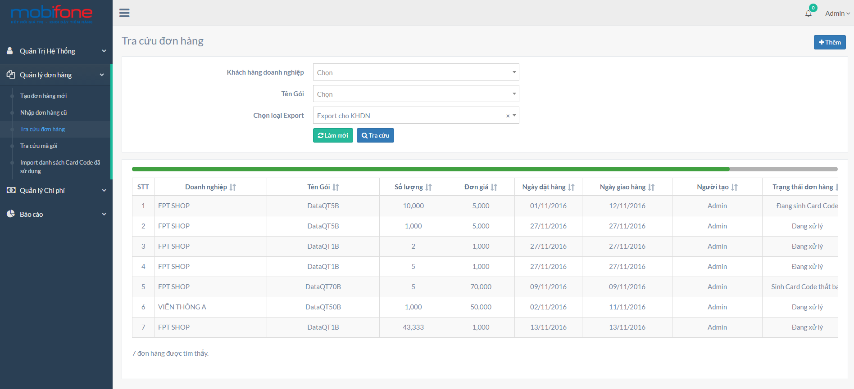

## Lịch sử thao tác đơn hàng và danh sách Card Code

Người dùng hệ thống có thể xem lại lịch sử thao tác trên đơn hàng bằng cách dùng chức năng tại mục **V.3** **Tra cứu đơn hàng** để tìm đơn hàng theo điều kiện filter cần xem lại lịch sử như hình dưới.

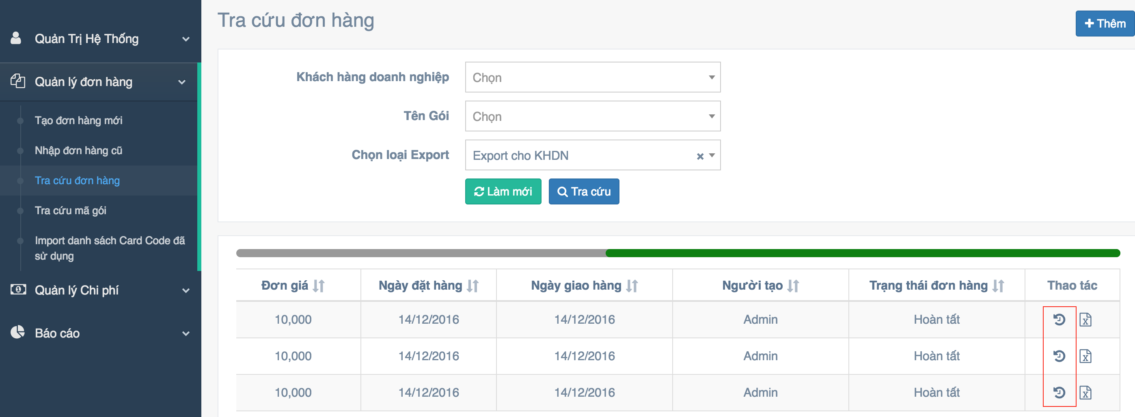

Đối với những đơn hàng đã sinh Card Code thành công, hệ thống sẽ liệt kê danh sách Card Code của đơn hàng này như hình bên dưới, hiện tại hệ thống sẽ phân trang cho mỗi 1000 Card Code trên mỗi 1 trang hiển thị.

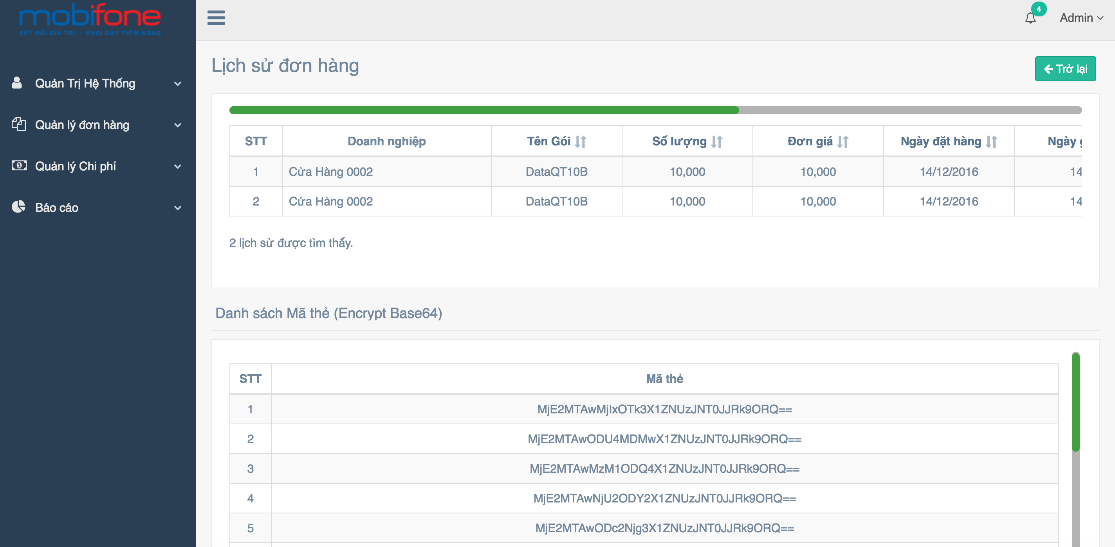

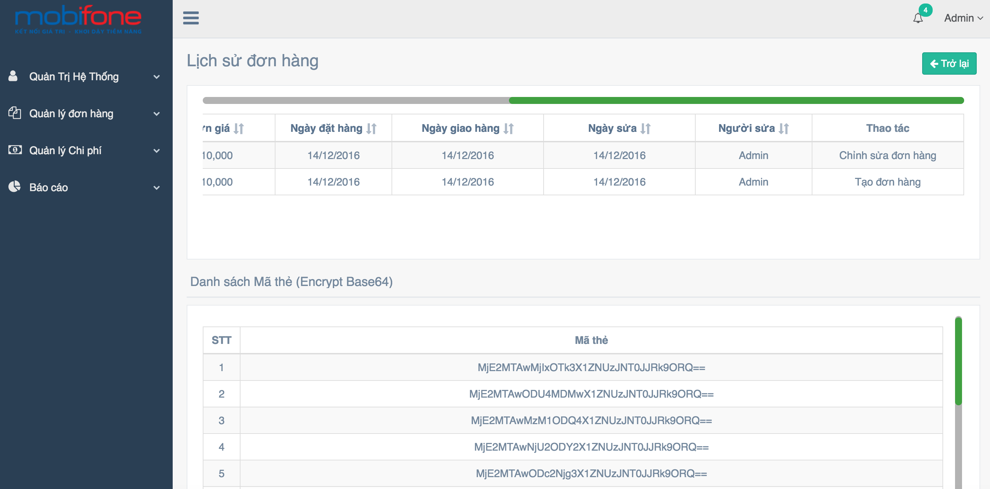

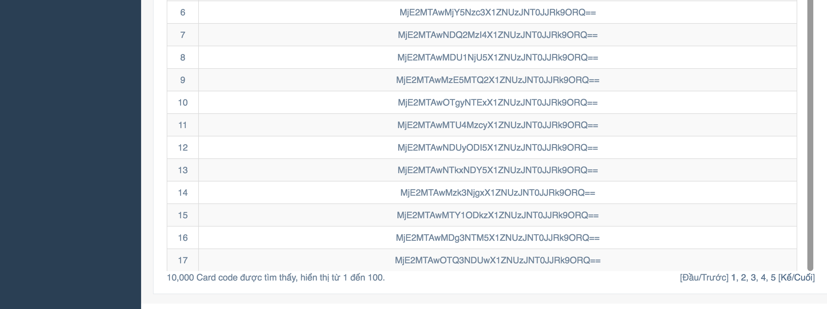

## Export đơn hàng

Chức năng Export đơn hàng chỉ khả dụng với các đơn hàng đã Sinh Card Code thành công, dùng chức năng tại mục **V.3** **Tra cứu đơn hàng** để tìm đơn hàng theo điều kiện filter cần Export file Excel như hình dưới.

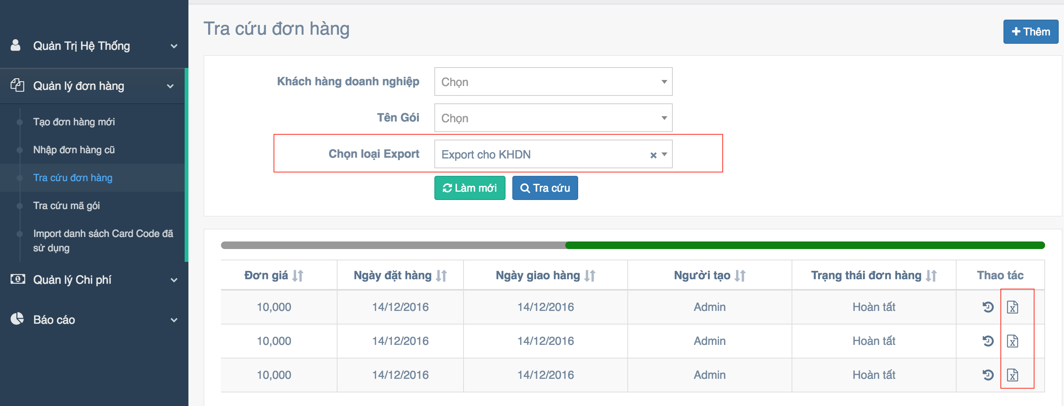

Sauk hi filter đơn hàng, những đơn hàng đã Sinh Card Code sẽ có nút Export đơn hàng ở mục thao tác, hình .

Có 2 trường hợp:

* Nếu User đăng nhập là **ADMIN** hoặc **VMS_USER**, hệ thống sẽ hiển thị thêm mục chọn như bên dưới trong phần filter.



* + Nếu chon **Export cho KHDN**, hệ thống sẽ mã hóa Card Code dưới dạng Base-64 theo quy chuẩn của MobiFone cung cấp.
  + Nếu chọn **Export cho hệ thống quản lý thẻ** hệ thống sẽ mã hóa Card Code dưới dạng SHA-256.
* Nếu User đăng nhập không phải thuộc nhóm quyền **ADMIN** hoặc **VMS_USER**, hệ thống sẽ mã hóa Card Code dưới dạng Base-64 theo quy chuẩn của MobiFone cung cấp.

## Tra cứu mã gói (sinh Card Code)

Chức năng này sẽ sinh Card Code cho các gói mệnh giá theo từng năm sử dụng.

Chọn trên filter **Năm** mà bạn cần sinh Card Code.

Màn hình đầu tiên sẽ như bên dưới:

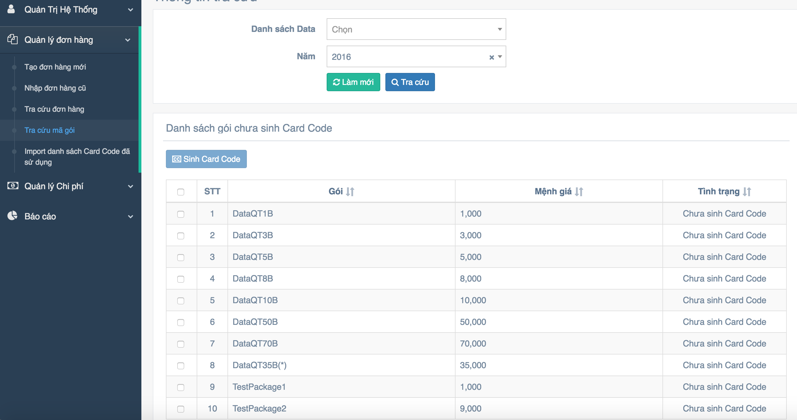

Màn hình trên hiển thị danh sách các gói mệnh giá chưa được sinh Card Code trong năm **2016**. Vui lòng tick vào các checkbox bên trái các mã gói cần sinh Card Code hoặc có thể tick vào checkbox **All** bên trái trường **STT** của table này để check all cho tất cả các gói mệnh giá. Sauk hi check **All** màn hình sẽ như bên dưới:

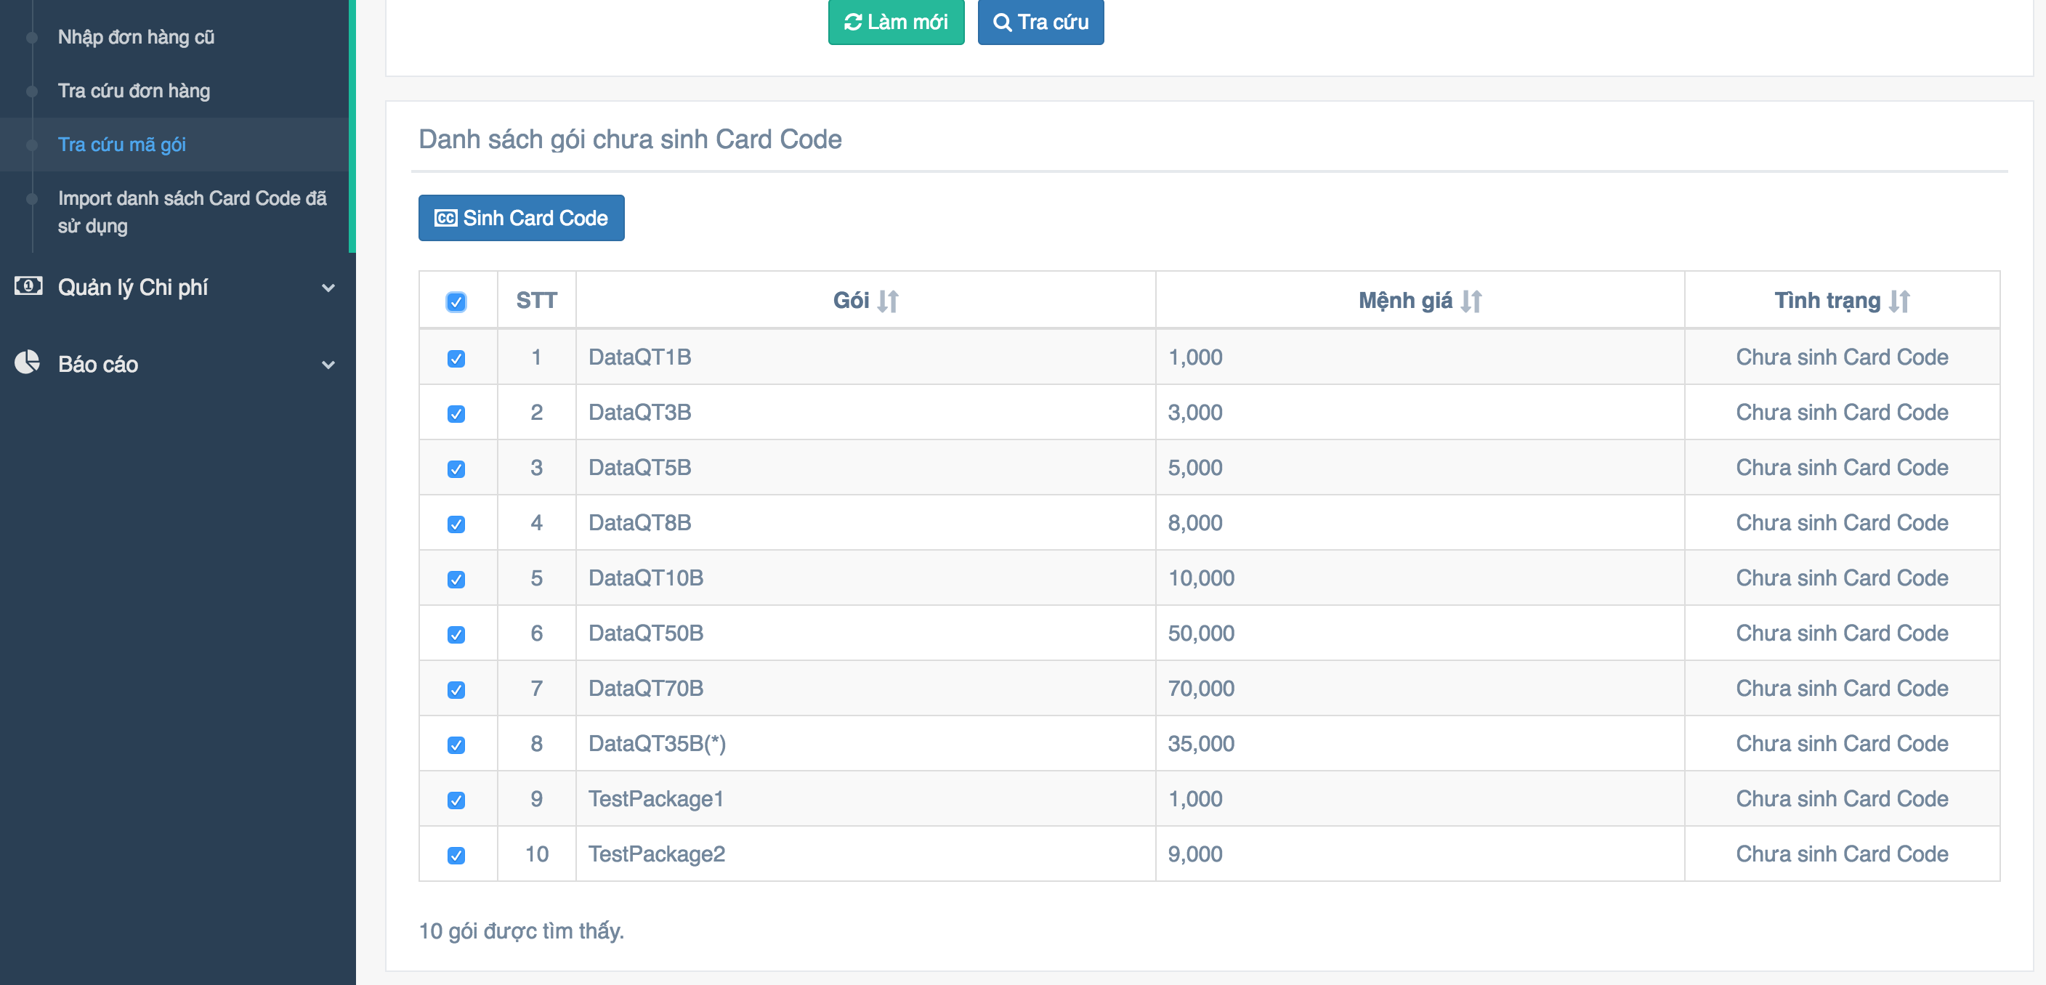

Lúc này, nút **Sinh Card Code** đã được enable để người dùng có thể click chạy chức năng sinh Card Code cho các gói đã chọn trong năm **2016**. Click nút **Sinh Card Code** để tiến hành quy trình sinh Card Code, màn hình thông tin sẽ hiển thị như bên dưới:

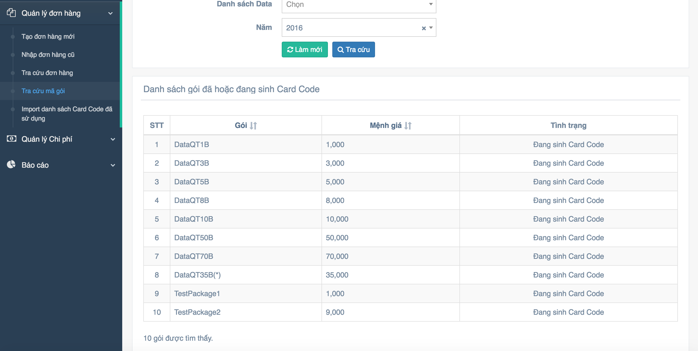

Các gói đã chọn sẽ chuyển sang trạng thái **Đang sinh Card Code**, quy trình này sẽ được chạy ngầm dưới server và sẽ cập nhật trạng thái khi xử lý **Đã sinh Card Code** cho từng gói hoặc **Sinh Card Code bị lỗi**, như hình bên dưới:

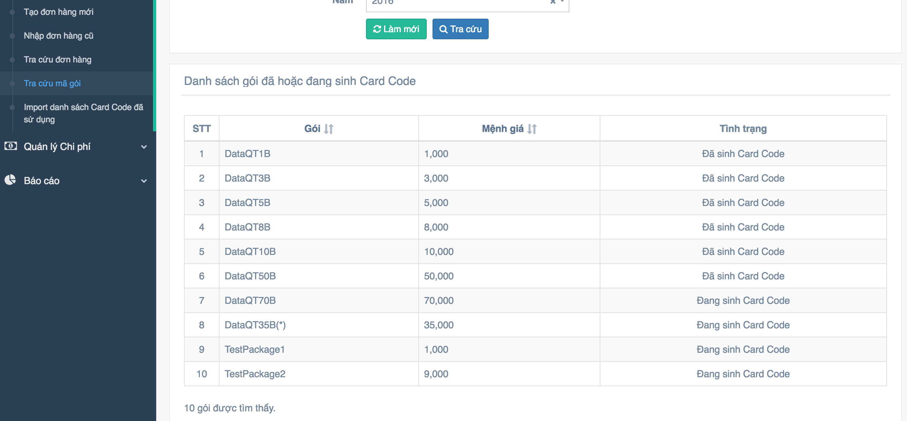

Đối với các gói mệnh giá đã sinh thành công, hệ thống sẽ gửi thông báo (notifications) đến người thực hiện thao tác sinh Card Code, xem trong chức năng **Quản trị hệ thống / Thông báo**, như hình bên dưới:

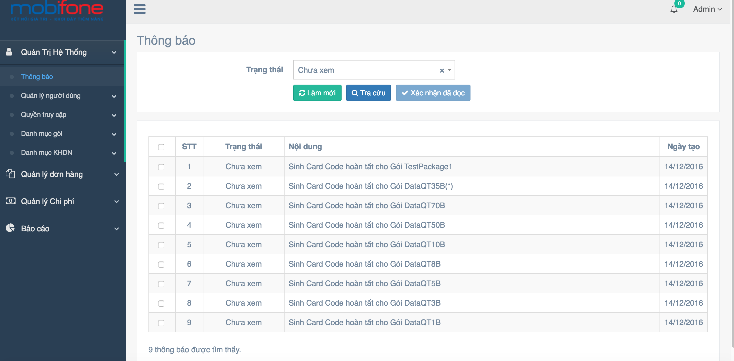

## Import danh sách Card Code đã sử dụng

Bước 1: Tải về file mẫu để xem hoặc tải lên file để import.

**Lưu ý:** Hiện tại trong file template Import của chức năng này đã có sẵn 3,000 Card Code đã sinh. Vui lòng tải file template mẫu này về bằng cách ấn vào nút **Tải về file mẫu** như trong hình bên dưới và bổ sung thêm danh sách Card Code đang còn thiếu trước khi upload để import.

Danh sách Card Code trong file import phải đủ 12 ký tự và chưa mã hóa.

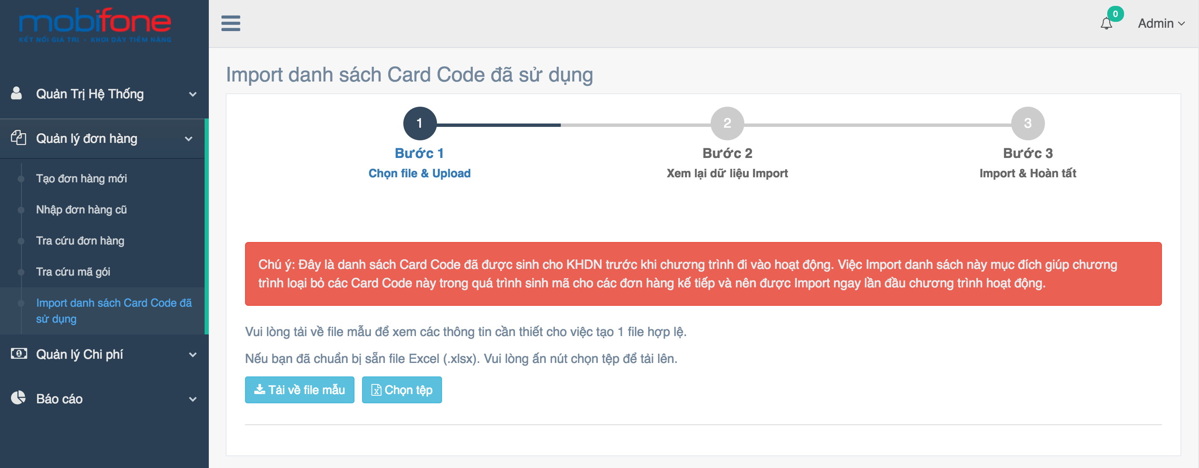

Bước 2: Kiểm tra nếu không có lỗi xảy ra tiến hành chuyển sang bước 3.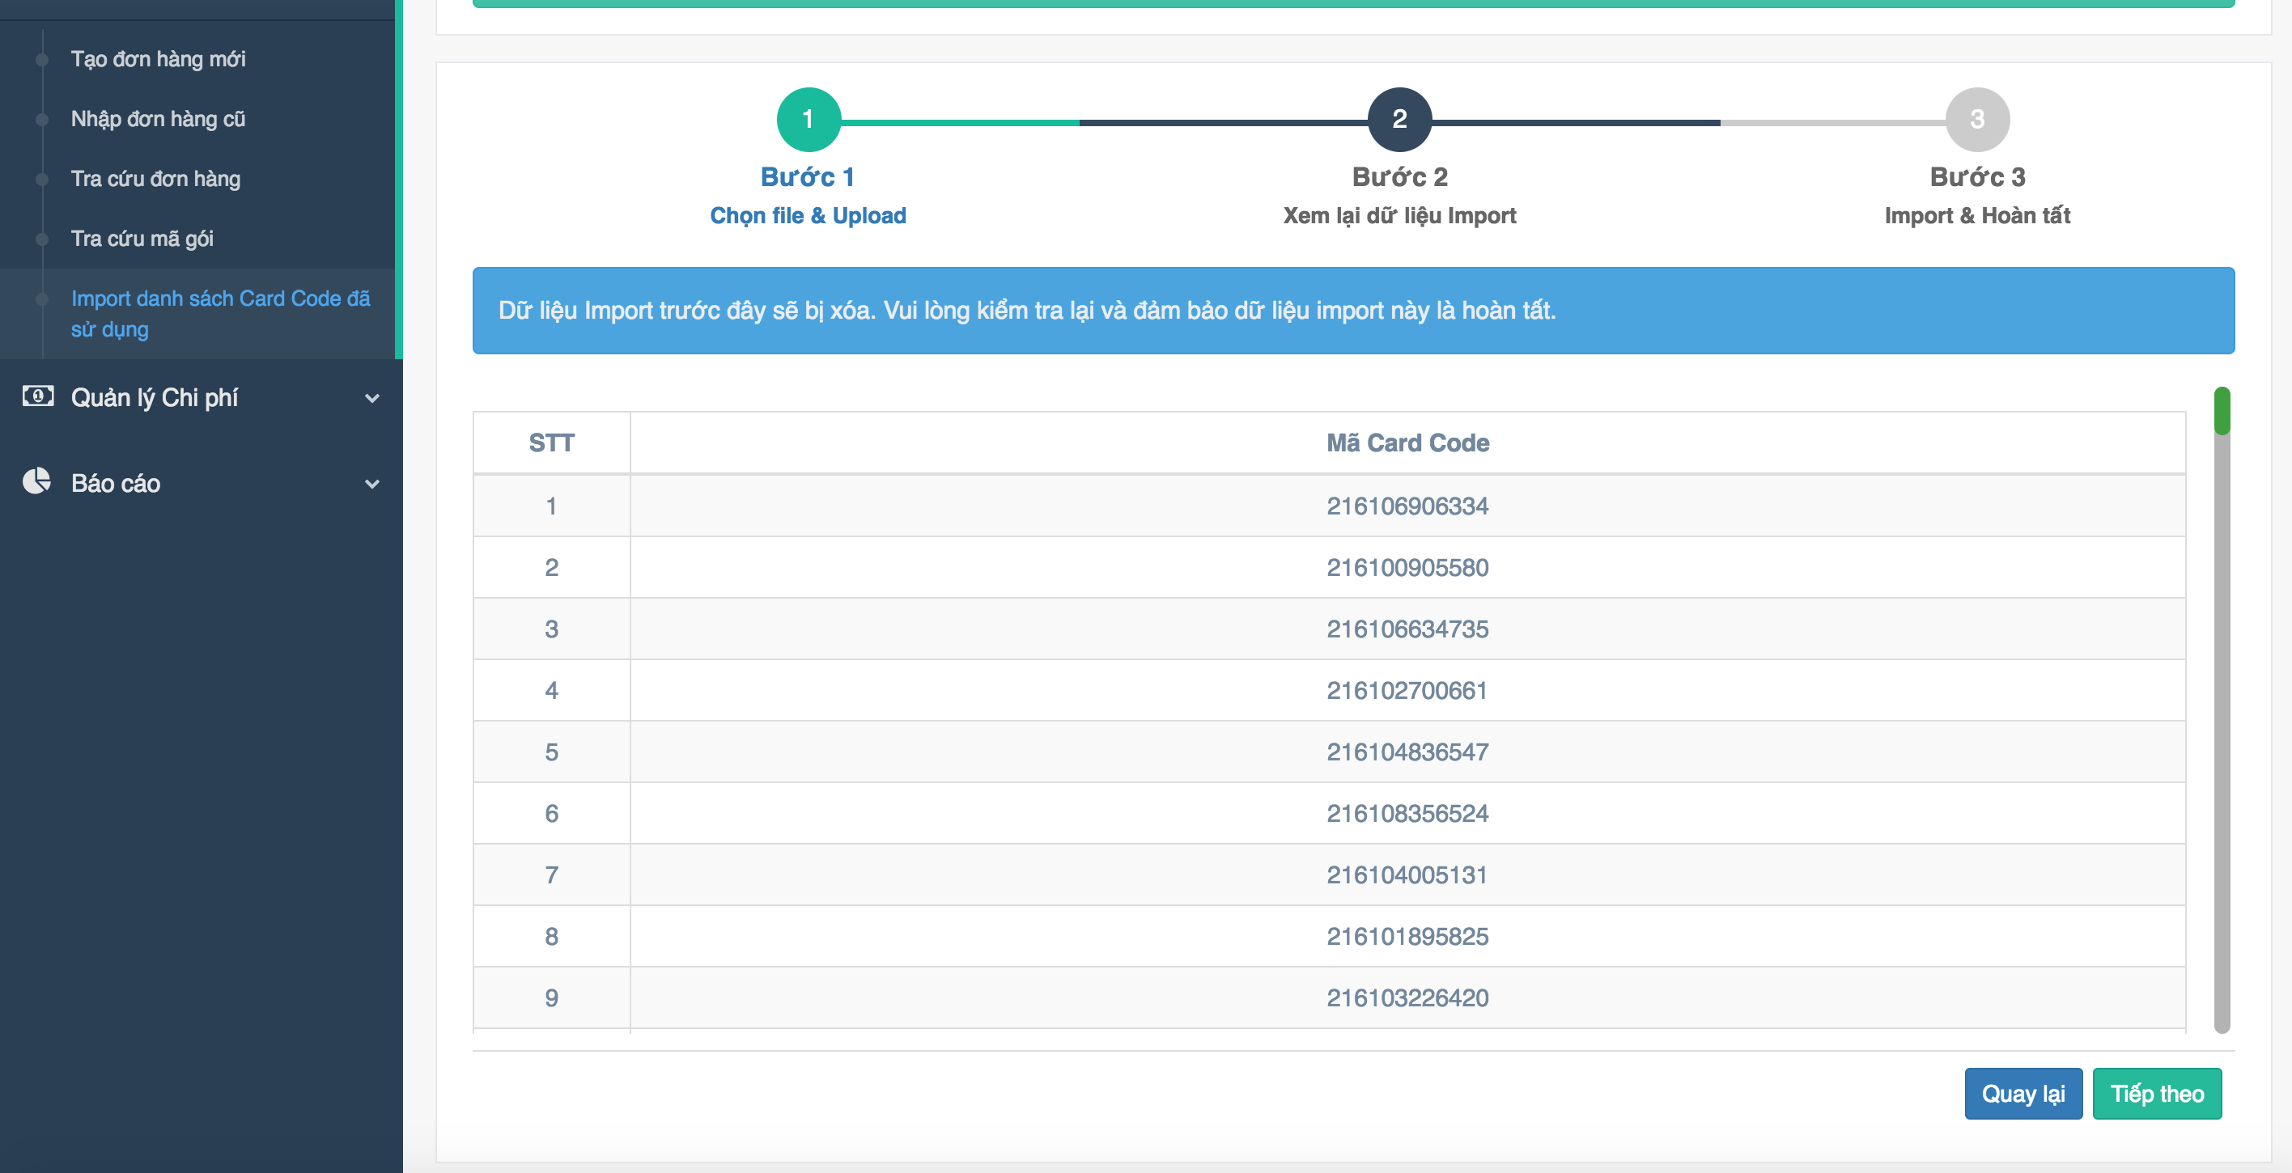

Ấn nút **Tiếp theo**  để chuyển sang bước 3.

Bước 3: Xác nhận để hoàn tất quá trình import bằng cách nhấn vào nút kết thúc.

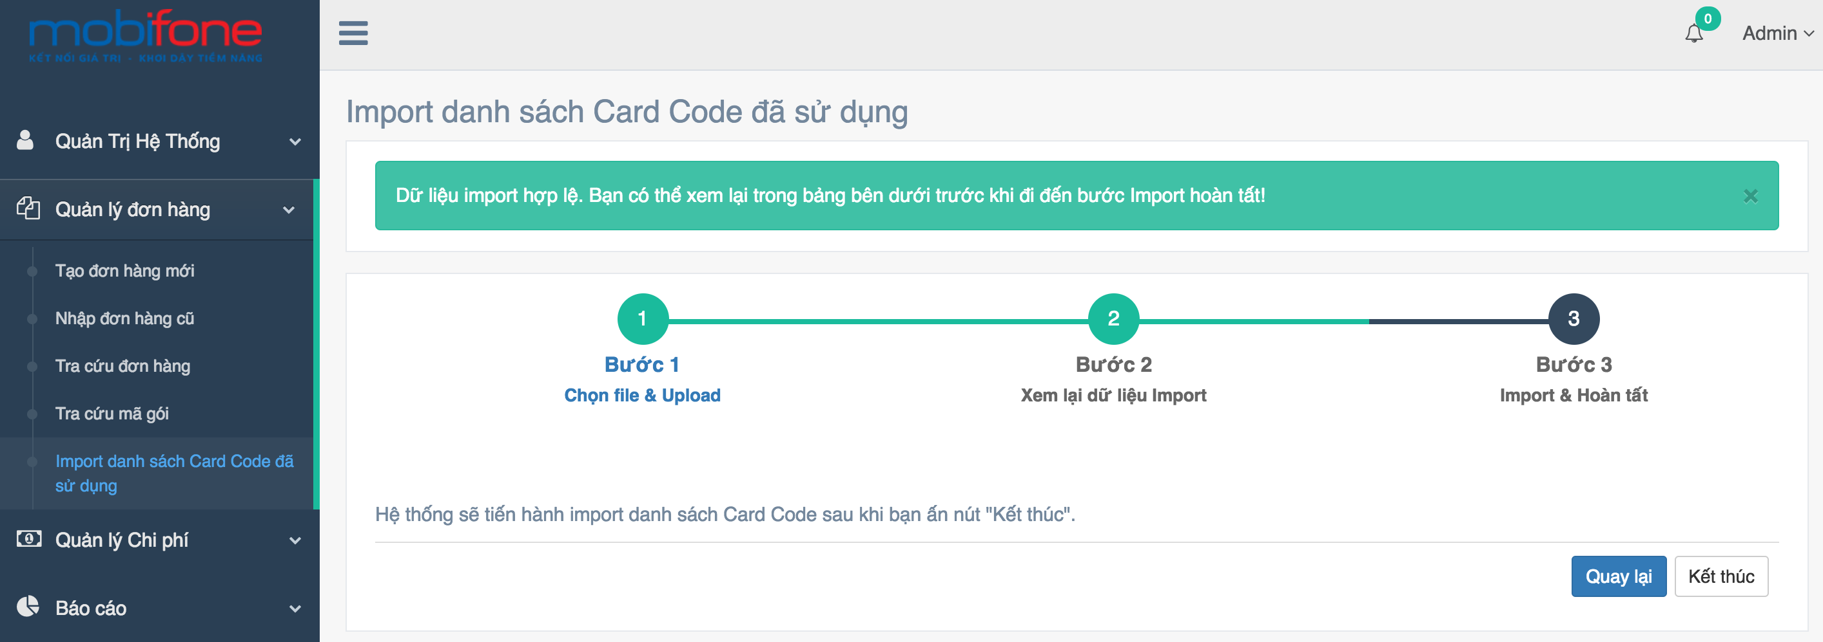

Hệ thống sẽ hiển thị màn hình Import thành công như bên dưới khi hoàn tất:

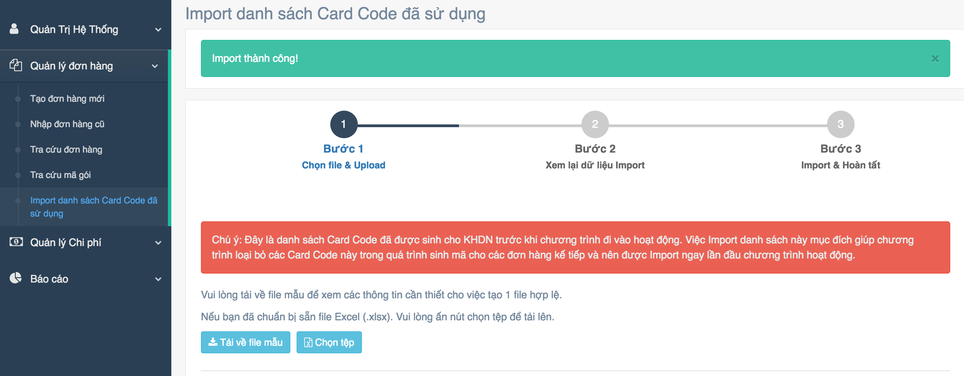

# Quản lý chi phí

## Lịch sử thanh toán

Tra cứ lịch sử mua gói Data của doanh nghiệp.

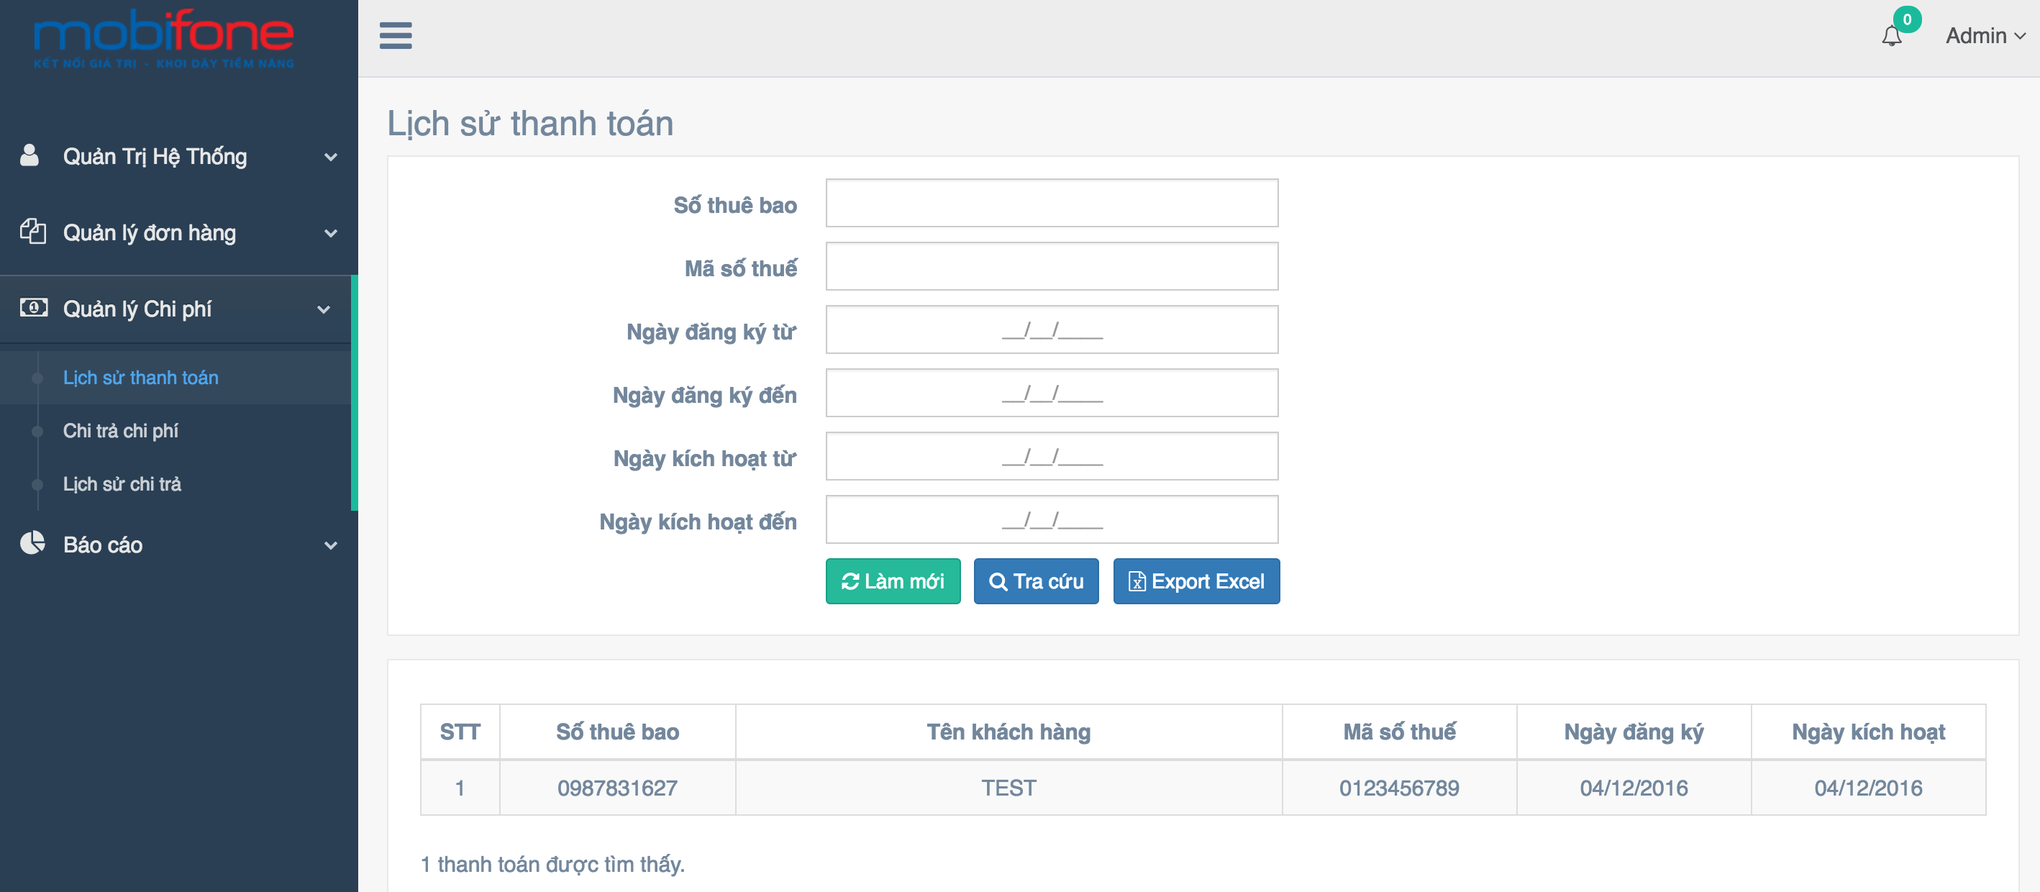

## Chi trả chi phí

Cho phép cập nhật ngày chi trả cho các chi phí.

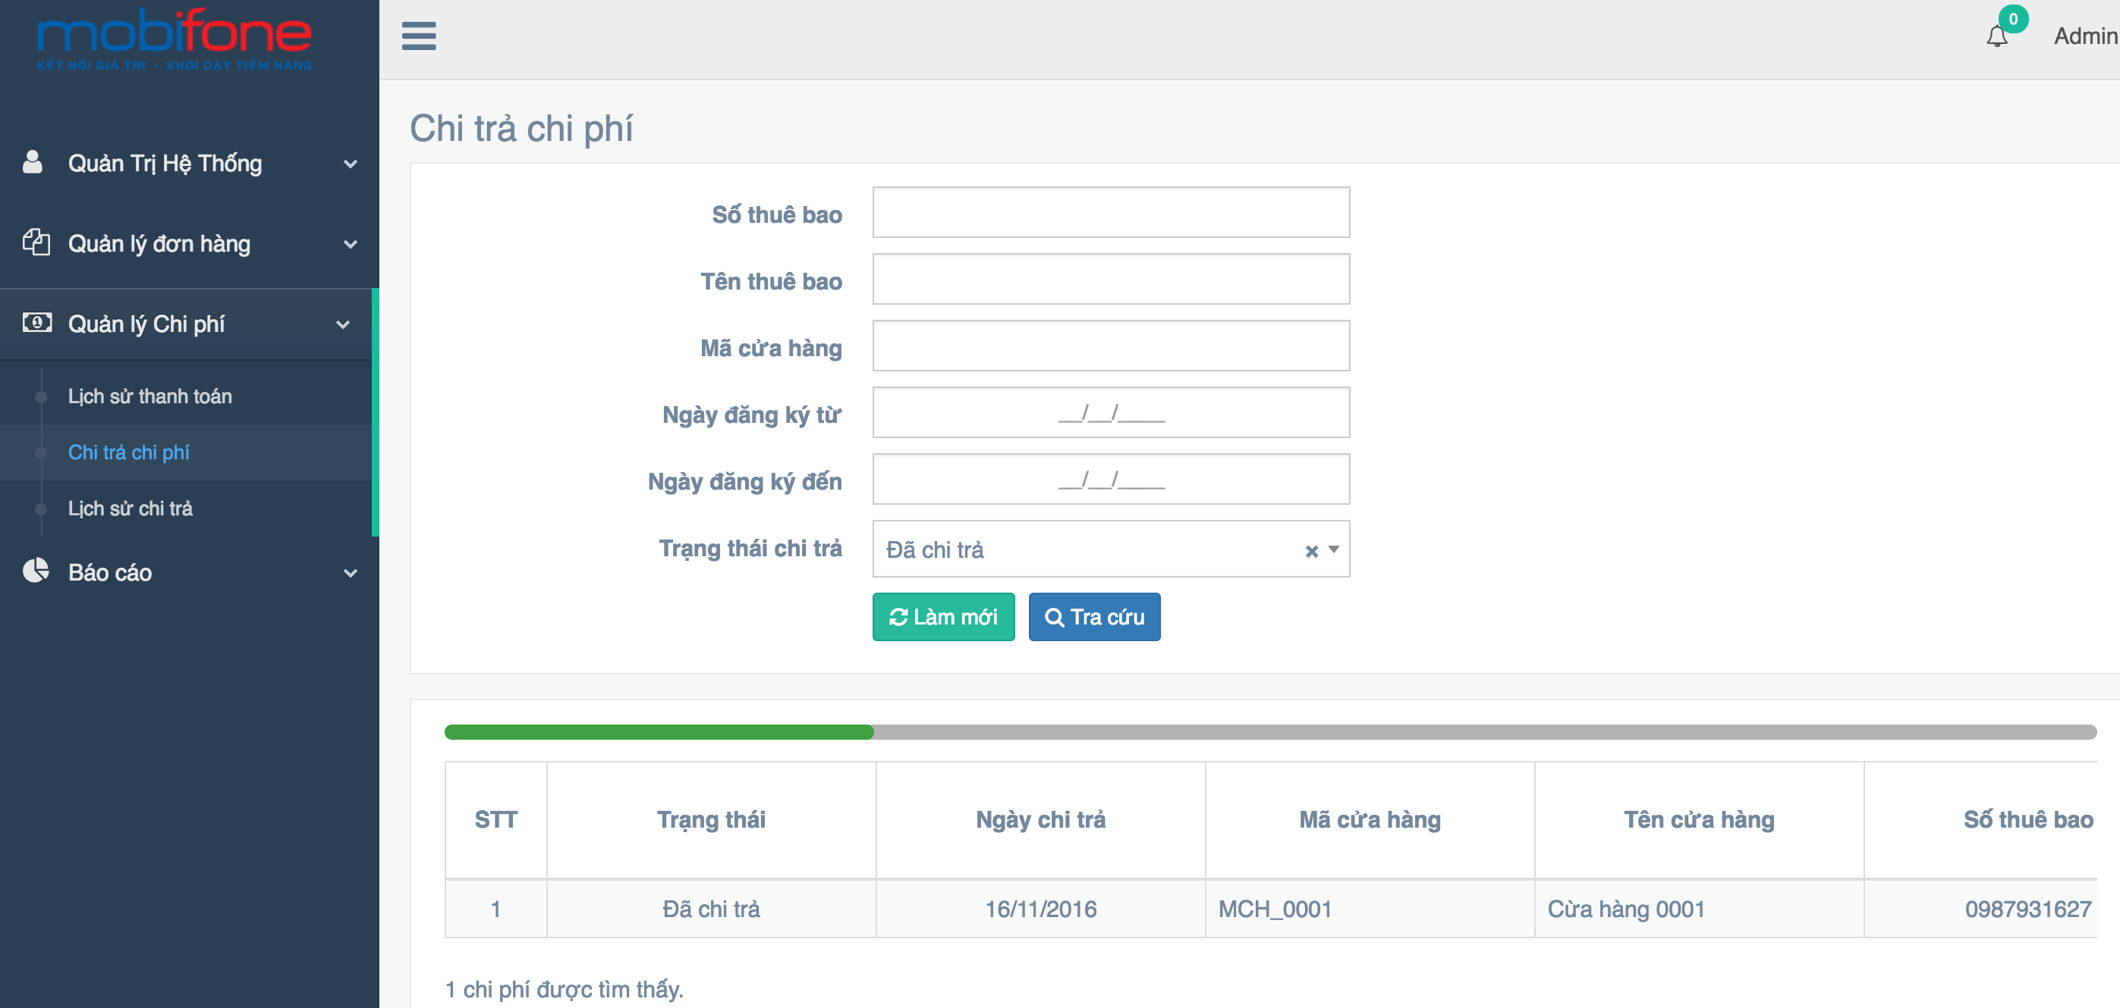

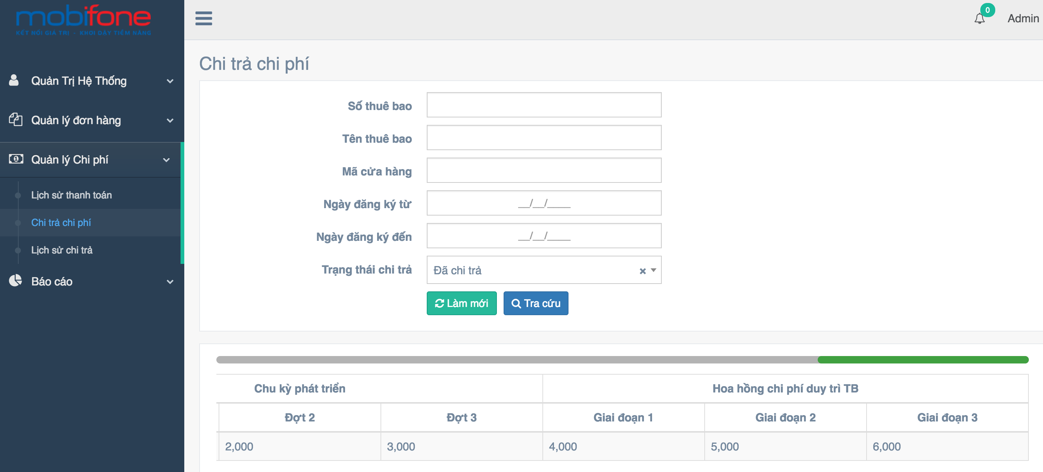

## Lịch sử chi trả

Tra cứu lịch sử chi trả theo ngày.

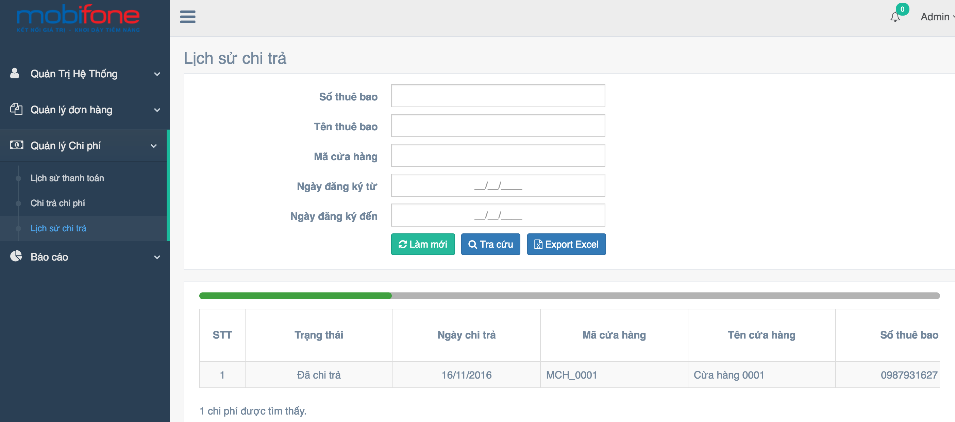

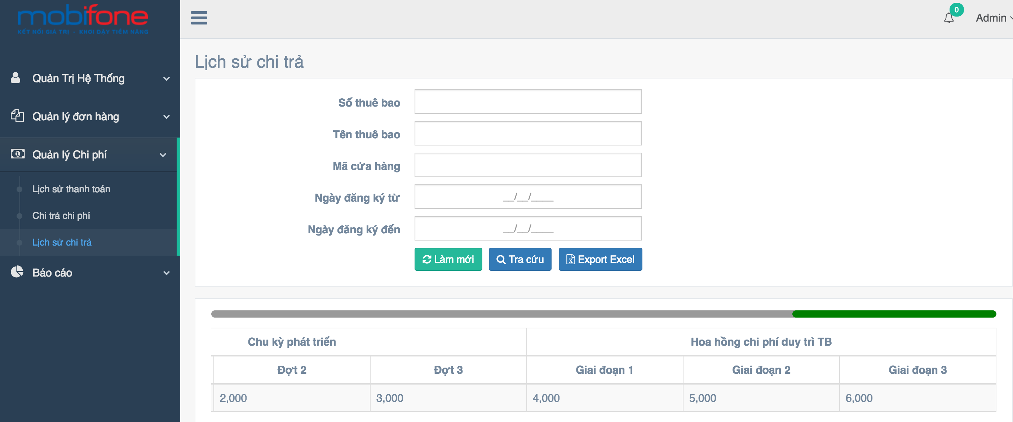

# Báo cáo

## Tổng hợp chi phí phát triển và duy trì

Cho phép export file Excel theo định dạng xlsx.

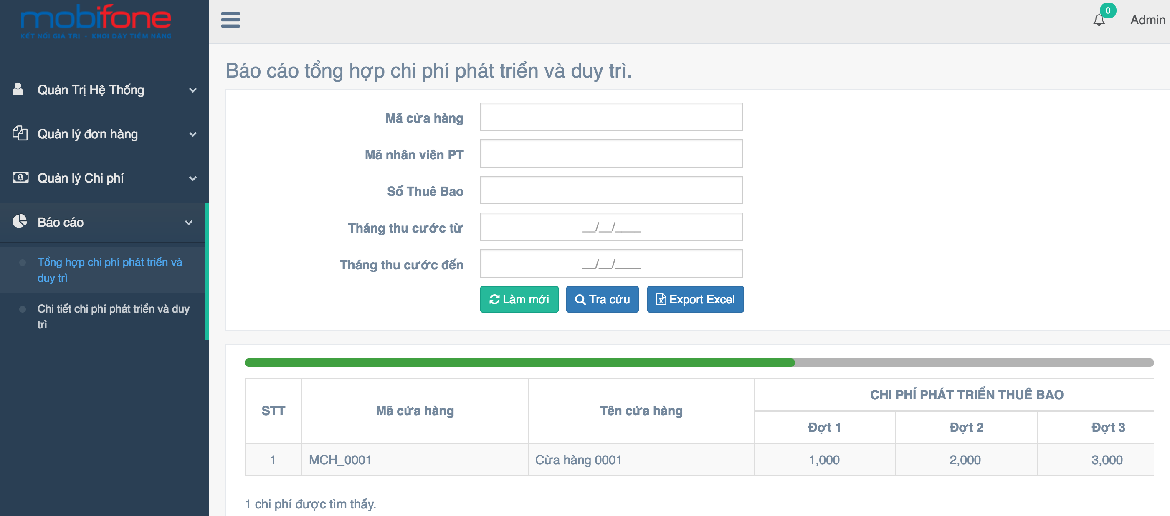

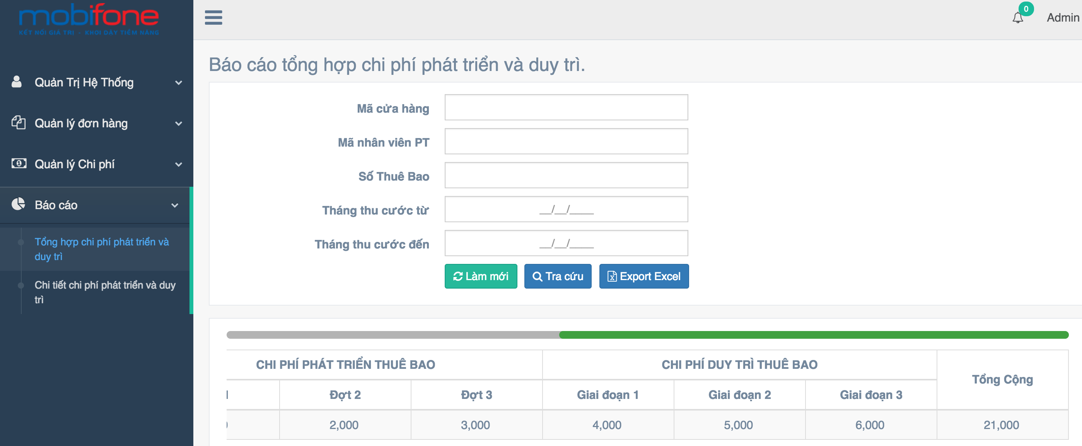

## Chi tiết chi phí phát triển và duy trì

Cho phép export file Excel theo định dạng xlsx.

